Министерство общего и профессионального образования Ростовской области

Государственное бюджетное профессиональное образовательное учреждение

Ростовской области

«Белокалитвинский гуманитарно-индустриальный техникум»

**МЕТОДИЧЕСКИЕ РЕКОМЕНДАЦИИ**

**по выполнению практических заданий**

**по учебной дисциплине**

**ЕН.02 ИНФОРМАТИКА**

Белая Калитва

2019

|  |
| --- |
| **ОДОБРЕНО** |
| цикловой комиссией математических и общих естественно-научных дисциплин |
| Протокол №____  от___________20____г |
| Председатель  _____________ Е.Б. Конькова |

Составители: преподаватели ГБПОУ РО «БГИТ»

преподаватели ГБПОУ РО «БГИТ»

Пелипенко Татьяна Викторовна.

Пархоменко Светлана Петровна

Пособие содержит теоретический материал, необходимый для выполнения практических заданий по темам учебной дисциплины, алгоритмы выполнения практических заданий, задания для самостоятельного выполнения.

# СОДЕРЖАНИЕ

ВВЕДЕНИЕ 3

ТЕМАТИЧЕСКИЙ ПЛАН ПРАКТИЧЕСКИХ ЗАНЯТИЙ 3

ПРАКТИЧЕСКОЕ ЗАНЯТИЕ № 1 3

ПРАКТИЧЕСКОЕ ЗАНЯТИЕ № 2 3

ПРАКТИЧЕСКОЕ ЗАНЯТИЕ № 3 3

ПРАКТИЧЕСКОЕ ЗАНЯТИЕ № 4 3

ПРАКТИЧЕСКОЕ ЗАНЯТИЕ № 5 3

ПРАКТИЧЕСКОЕ ЗАНЯТИЕ № 6 3

ПРАКТИЧЕСКОЕ ЗАНЯТИЕ № 7 3

ПРАКТИЧЕСКОЕ ЗАНЯТИЕ № 8 3

ПРАКТИЧЕСКОЕ ЗАНЯТИЕ №16 3

ПРАКТИЧЕСКОЕ ЗАНЯТИЕ № 10 3

ПРАКТИЧЕСКОЕ ЗАНЯТИЕ № 11 3

СПИСОК ИСПОЛЬЗОВАННЫХ ИСТОЧНИКОВ 3

# ВВЕДЕНИЕ

В целях формирования у студентов умений и навыков, рабочей программой учебной дисциплины ЕН.02 Информатика предусмотрены практические занятия, выполнение которых предполагает использование студентами методов индукции и дедукции, что способствует формированию абстрактного и логического мышления, а также развитию способности вести исследовательскую деятельность. Поэтому организация и проведение практических занятий является одним из приоритетных направлений в обучении информатики.

Методическое пособие предназначено для проведения практических занятий по учебной дисциплине «Информатика» специальности среднего профессионального образования 23.02.03 Техническое обслуживание и ремонт автомобильного транспорта, утвержденным Приказом Министерства Образования и науки Российской Федерации от 22.04.2014 г. № 383

Цель методического пособия заключается в организации эффективной учебной деятельности студентов, направленной на формирование практических умений и навыков в соответствии с требованиями Федерального государственного образовательного стандарта по учебной дисциплине ЕН.02 Информатика.

В задачи практических занятий входит сформировать у студентов:

* самостоятельное мышление, способность к саморазвитию, совершенствованию, самореализации;
* ответственность, творческую инициативность.

Формами организации практических занятий является:

* фронтальная форма организации занятия – все студенты выполняют одновременно одну и ту же работу.
* групповая форма организации занятия – одна и та же работа выполняется группами по 2-3 человека.
* индивидуальная форма организации занятия – каждый студент выполняет индивидуальное задание.

Выполнение студентами практических заданий направлено на:

* обобщение, систематизацию, углубление, закрепление полученных теоретических знаний по темам дисциплины;
* формирование умений применять полученные знания на практике, реализацию единства интеллектуальной и практической деятельности;
* развитие интеллектуальных умений у будущих специалистов: аналитических, проектировочных, конструктивных и др.;
* выработку при решении поставленных задач таких профессиональных значимых качеств, как самостоятельность, ответственность, точность.

Практические занятия проводятся с целью:

* обобщения, систематизации и углубления полученных знаний;
* формирования у студентов практических умений и навыков выполнения определенных действий и операций, необходимых в последующей профессиональной деятельности;
* развития интеллектуальных умений.

В процессе практических занятий студент обязан соблюдать правила поведения в компьютерной аудитории и требования безопасности работы с компьютерной системой;

Критериями оценки выполнения практических заданий студентом являются:

* соблюдение требований безопасности работы с компьютерной системой;
* организация рабочего пространства;
* умения использовать теоретические знания при выполнении практических задач;
* сформированность основных умений;
* грамотное использование возможностей программного обеспечения;
* время выполнения практического задания;
* соблюдение технологической последовательности операций и действий;
* умения самостоятельно выполнить задания.

**Оценка выполнения практических заданий**

Оценка «5» – студент соблюдает правила техники безопасности; самостоятельно выполнил все этапы решения задания; задание выполнено полностью и получен верный ответ или иное требуемое представление результата; задания выполнены на 85-100%.

Оценка «4» – задание выполнено полностью, но при выполнении обнаружилось недостаточное владение навыками работы с компьютерными технологиями в рамках поставленной задачи; правильно выполнена большая часть задания (65-85%), допущено не более трех ошибок; задание выполнено полностью, но использованы наименее оптимальные подходы к решению поставленной задачи.

Оценка «3» – задание выполнено не полностью (50-65%), допущено более трех ошибок, но студент владеет основными навыками работы с компьютерными технологиями, требуемыми для решения поставленной задачи.

Оценка «2» – задание выполнено менее, чем на 50%; допущены существенные ошибки, показавшие, что студент не владеет обязательными знаниями, умениями и навыками работы с компьютерными технологиями или значительная часть задания выполнена не самостоятельно.

Преподаватель может повысить отметку за оригинальное решение задания, что свидетельствует о высоком уровне владения студентом информационными технологиями, а также за решение более сложного задания, предложенного студенту дополнительно после выполнения им основных заданий.

Выполненные и оформленные с помощью компьютерных технологий практические задания, хранятся в электронном виде на съемном носителе.

Практическое занятие рассчитано на два академических часа (90 минут).

# ТЕМАТИЧЕСКИЙ ПЛАН ПРАКТИЧЕСКИХ ЗАНЯТИЙ

|  |  |
| --- | --- |
| Наименование | Количество часов |
| **РАЗДЕЛ 2 Общий состав и структура персональных электронно-вычислительных машин и вычислительных систем** |  |
| **Практическое занятие № 1** Изучение состава и структуры ПЭВМ, ВС и компьютерных сетей | 2 |
| **РАЗДЕЛ 3 Базовые системы, программные продукты и пакеты прикладных программ для обработки информации** |  |
| **Практическое занятие № 2** Обслуживание компьютерной системы программными средствами | 2 |
| **Практическое занятие № 3.** Подготовка и оформление технической документации средствами MS Word | 6 |
| **Практическое занятие № 4.** Использование специальных и графических возможностей MS Word при оформлении технической документации | 8 |
| **Практическое занятие №5**. Выполнение инженерных расчетов в MS Excel | 4 |
| **Практическое занятие №6**. Выполнение аналитических расчетов в MS Excel | 4 |
| **Практическое занятие №7**. Использование диаграмм и графиков для анализа данных в MS Excel | 2 |
| **Практическое занятие №8**. Организация хранения данных в базе данных | 2 |
| **Практическое занятие №9**. Организация поиска в базе данных | 2 |
| **Практическое занятие №10** Создание технических иллюстраций в формате растровой и векторной графики | 2 |
| **Практическое занятие №11** Создание электронных презентаций и публикаций | 2 |
| **ИТОГО** | **36** |

# ПРАКТИЧЕСКОЕ ЗАНЯТИЕ № 1

**Тема занятия:** Изучение состава и структуры ПЭВМ, ВС и компьютерных сетей

**Цель занятия:** ознакомиться с основными техническими характеристиками устройств персонального компьютера; с номенклатурой и символикой; с принципами комплектации компьютера при покупке ПК; получить навыки в оценке комплекта устройств ПК. Изучение состава и структуры ВС и компьютерных сетей. Получение практических навыков базовой настройки сетевой системы.

**Теоретические сведения**

При сборке компьютера из отдельных комплектующих необходимо учитывать два основных момента. Первый из них касается круга задач, для решения которых будет использоваться компьютер. Условно компьютеры можно разделить на несколько групп, в зависимости от их функционального назначения: офисные, учебные, игровые, домашние, мультимедийные и т.д. Назначение компьютера определяет тот набор устройств, из которых он должен состоять, а также их основные характеристики. Например, для офисного компьютера совершенно необходимым должно быть наличие принтера, а игровому не обойтись без мощного процессора, большого объема оперативной памяти, качественной видеокарты с достаточным объемом видеопамяти и хорошего монитора.

Второй момент касается совместимости отдельных устройств с материнской платой. Прежде всего, это относится к совместимости по интерфейсу подключения. Существует несколько различных процессорных интерфейсов, для каждого из которых выпускаются свои модели материнских плат. Для процессоров фирмы Intel, например, в 2007 году использовались интерфейсы Socket 478, Socket 775 LGA, а для процессоров фирмы AMD – SocketA, Socket 754, Socket 939, SocketS-AM2. Поэтому при выборе материнской платы всегда, в первую очередь, следует обращать внимание на ее процессорный интерфейс.

Для видеокарт в настоящее время используется два интерфейса подключения: AGP 8х (ранее существовали также AGP 1x, AGP 2х, AGP 4х) и PCI-Express х16 (обычно его обозначают PCI-E). Современная оперативная память обычно имеет тип DDR, DDRII или DDRIII и соответствующие интерфейсы подключения к материнской плате. Иногда на одной материнской плате могут одновременно присутствовать оба этих типа разъемов.

Жесткие диски подключаются по интерфейсу IDE (в характеристиках материнских плат он обозначается просто буквой U по названию протокола подключения UltraDMA), а также по интерфейсам SerialATA и SerialATAII (обозначаются SATА и SATAII). Существуют также переносные жесткие диски, подключаемые по интерфейсу USB.

Также следует учитывать, что устройства, имеющие одинаковый интерфейс, могут отличаться по пропускной способности, которая измеряется в мегабайтах в секунду или мегабитах в секунду. Надо обращать внимание на то, какую пропускную способность имеет данное устройство, и какую пропускную способность обеспечивает выбранная материнская плата. Если они не совпадают, то либо само устройство, либо материнская плата будет работать не в оптимальном режиме, что будет влиять на быстродействие всей компьютерной системы в целом. Например, если для материнской платы указана характеристика U100, то это означает, что при интерфейсе IDE материнская плата обеспечивает пропускную способность 100 Мбайт в секунду, и, если вы подберете к ней жесткий диск с характеристикой U133 (133 Мбайт в секунду), то он не сможет работать со своими максимальными возможностями.

При комплектации компьютера необходимо также учитывать, что некоторые компоненты могут быть встроены непосредственно в материнскую плату (видеокарты, звуковые карты, сетевые карты) и приобретение дополнительных аналогичных устройств может быть оправдано только в том случае, если они имеют лучшие характеристики, чем интегрированное устройство. Наличие встроенной звуковой карты можно определить по названию кодека, обычно АС97, а встроенной сетевой карты — по обозначению LAN, после которого обычно указывается пропускная способность в мегабитах в секунду. Встроенные видеокарты могут обозначаться либо их названием, либо просто сокращением «в/к».

**Пример 1.** MB S-775 ASUSTeK P5V800-MX <VIA Р4М800 AGP+b/k+LAN1000 SATA RAID U133 MicroATX 2DDR

Материнская плата с Socket 775 (для процессоров PentiumIV и PentiumD). Есть встроенная видеокарта и сетевая карта с пропускной способностью 1000 Мбит/с. Имеется интерфейс подключения AGP (для внешней видеокарты). Имеются интерфейс подключения IDE с пропускной способностью 133 Мбайт в секунду, а также SerialATA. Поддерживается тип оперативной памяти DDR с максимальной пропускной способностью 3200 Мбайт/с. Производитель материнской платы — ASUSTeK.

**Пример 2.** CPU Soc-754 AMD Athlon64 3200+(2200/800MHz) BOX, L2/L1=512K/128K, Newcastle 0.13мкм, 1.50V(89W) (ADA3200)

Процессор Athlon64 с сокетом 754. Рейтинговая тактовая частота – 3200 Мгц, реальная тактовая частота – 2200 МГц. Поставка — BOX (с кулером).

**Пример 3**. В/к AGP 256Mb DDR RadeonX1600Рго AdvantageSapphire DVI TV-out (oem) 128bit

Видеокарта с интерфейсом AGP. Тип видеопамяти – DDR, объем видеопамяти – 256 Мбайт. Имеется телевизионный выход. Поставка oem (для сборки).

**Состав аппаратного и программного обеспечения сетей ЭВM**

Повторитель – устройство для соединения сегментов одной сети, обеспечивающее усиление и формирования сигналов. Оперирует на физическом уровне модели OSI. Позволяет расширять сеть по расстоянию и количеству подключенных узлов.

Концентратор – это сетевое устройство, предназначенное для объединения нескольких устройств в общий сигнал.

Функции концентраторов:

* Объединение сегментов с разными физическими средами в один локальный сегмент.
* Автосегментация портов.
* Совместно используют периферийное устройства.

Коммутатор – многопортовое устройство, обеспечивающее высокоскоростную коммутацию пакетов между портами.

Функции концентраторов:

* Объединяет различные сетевые устройства такие, как компьютеры, серверы, подключенные к ним, в единый сегмент сети.
* Анализ MAC- адреса порта-отправителя и отправка данных на другой порт, а так же этом формирование таблиц.

Кабельная система «Витая пара» используется в телефонных системах, локальных сетях, в передачи данных на дальние расстояния телефонных и телевизионных сигналов.

Существуют 2 вида «Витай пары»: экранизированная витая пара и неэкранизированная витая пара.

Неэкранизированная витая пара широко используется в ЛВС, максимальная длина сегмента составляет 100 м. Неэкранизированная витая пара состоит из двух изолированных медных провода. Разделяются на категории 1-5, 5е, 6, 6а и 7.

Экранизированная витая пара имеет медную обмотку, обеспечивающая большую защиту, так же проводы перемотаны фольгой. Экранизированная витая пара обладает прекрасной изоляцией, защищающий данные от внешних помех. Кабели разделяются на типы (Type1-Type9).

Оптоволоконный кабель. Информация передаются с помощью световых сигналов.

Каждое стеклянное оптоволокно передает сигналы только в одном направлении, поэтому кабель состоит из двух волокон с отдельными коннекторами.

Маршрутизатор – устройство, предназначенное для построения компьютерной сети и обеспечения стабильной ее работы, транслирующее пакеты данных между различными элементами сети.

Функции маршрутизатора:

* Подключение локальных сетей (LAN) к территориально-распределенным сетям (WAN).
* Соединение нескольких локальных сетей.
* Маршрутизаторы работают на третьем или седьмом уровне модели OSI.

Брандмауэр – средство, с помощью которого осуществляется процесс разграничения доступа к компьютеру через интернет. Различают два типа брандмауэров: программные и аппаратные.

Функции брандмауэров:

* Обеспечивает безопасность компьютера.
* Осуществляет взаимодействие с какими-либо сетевыми программами, которые установлены на компьютер.

Сетевая плата – специализированный компонент компьютера, обеспечивающий связь и передачу данных между несколькими компьютерами в сети.

Модем – коммуникационное устройство, позволяющее передавать бинарные (цифровые) данные по аналоговой телефонной линии. Он осуществляет преобразование данных с компьютера в последовательность дискретных (разнотипных) сигналов и их отправку по аналоговой телефонной линии. На другом конце они расшифровываются принимающим модемом путем аналого-цифрового преобразования.

Мост – средство передачи кадров между двумя (или больше) сегментами. Мост анализирует заглавие кадра – его интересуют МАС-адрес источника и получателя. Мост прослушивает кадры, которые приходят, и составляет таблицы МАСС-адресов узлов, подключенных к этим портам.

**Задания для самостоятельного выполнения**

**Задание 1.** Выполнить в тетради описание типичных конфигураций компьютера (информацию найти в сети Интернет.

**Задание 2.**

1. Скачать из Интернета прайс-лист любой компьютерной фирмы (например, <http://vladivostok.dns-shop.ru/> ) и на его основе подобрать комплектующие для компьютера, предназначенного для решения определенного круга задач (игровой компьютер, офисный компьютер). Подсчитать стоимость данного компьютера. Для подбора различных вариантов решения указанной задачи использовать табличный процессор MS Excel. Все компоненты должны стыковаться с материнской платой по интерфейсу подключения и пропускной способности.

2. Полученные данные оформить в таблице документа MS Word (создать связанную таблицу с MS Excel).

3. Документ сохранить в своей папке.

**Задание 3**

Согласно варианта, выбрать конфигурацию компьютера, которую затем необходимо будет «собрать» (подобрать подходящее оборудование и программное обеспечение) с учетом ограничений бюджета. Основное требование к комплектуемой системе удовлетворить потребности заказчика

**Вариант 1.** В офис необходим персональный компьютер для менеджера по работе с клиентами. Цели использования компьютера: набор текстов, выполнение математических (простых) расчетов, оформление отчетов и докладов, составление презентаций, работа в Интернете, общение с клиентами, может осуществляться с помощью видеосвязи. Пространство для установки ПК ограничено. Бюджет 10000р. Какое программное обеспечение вы бы порекомендовали приобрести вместе с компьютером?

**Вариант 2.** Семейной паре необходим домашний компьютер, основное назначение работа с документами, серфинг интернета, может использоваться для семейного просмотра фильмов. Из требований к компьютеру: многозадачность, возможность решения на компьютере различных рабочих и личных задач, быстрый ввод и вывод различной информации с помощью внешних устройств. Устанавливаться будет в спальне, поэтому надо, чтобы не мешал спать. Бюджет 30000р. Какое программное обеспечение вы бы порекомендовали приобрести вместе с компьютером?

**Вариант 3**. В награду за хорошие успехи в учебе родители решили купить игровой компьютер для сына-подростка, который следит за всеми новинками игрового мира. Компьютер должен иметь поддержку сложной трехмерной графики, возможность хранить игры на жестком диске в виртуальных образах. Также хотелось бы использовать его как домашнюю медиатеку. Бюджет 40000р. Какое программное обеспечение вы бы порекомендовали приобрести вместе с компьютером?

**Вариант 4.** Требуется компьютер для разработчика уровней в компьютерных играх. Особенности работы: часто работает одновременно с несколькими проектами. Важно обеспечить скорость обработки и сохранность результатов. Бюджет 60000р. Какое дополнительное оборудование и программное обеспечение вы бы порекомендовали приобрести вместе с компьютером?

**Вариант 5.** Требуется компьютер для заядлого «геймера-оверлокера». Основное требование система должна иметь высокую производительность и главное иметь запас ресурса для «разгона». Дополнительное требование - исполнение в одном стиле. Бюджет 60000р. Какое дополнительное оборудование и программное обеспечение вы бы порекомендовали приобрести вместе с компьютером?

**Вариант 6.** В организацию необходим компьютер в качестве файлового сервера. Компьютер, предоставляет свои ресурсы пользователям сети. Работа будет осуществляться в терминальном режиме. Хранимые файлы имеют большое значение для деятельности организации, поэтому необходимо резервное копирование файлов и ограниченный доступ, непосредственно, к системному боку. Бюджет 60000р. Какое дополнительное оборудование и программное обеспечение вы бы порекомендовали приобрести вместе с компьютером?

**Задание 4.** Охарактеризовать назначение, маркировку, функции и параметры следующего коммуникационного оборудования:

* Повторитель
* Концентратор
* Коммутатор
* Кабельная система «Витая пара»
* Оптоволоконный кабель
* Маршрутизатор
* Брандмауэр
* Сетевая плата
* Модем
* Мост

**Задание 5.** Охарактеризовать сетевые операционные системы согласно вариантам по следующей схеме:

1) платность,

2) доступ к исходному коду,

3) многоплатформенность,

4) мультизадачность,

5) количество пользователей,

6) функции управления сетью,

7) интерфейс работы,

8) потребляемые ресурсы

|  |  |  |  |
| --- | --- | --- | --- |
| **Вариант 1** | **Вариант 2** | **Вариант 3** | **Вариант 4** |
| MS DOS | Window XP | Windows 7 | Windows 8.1 |

**Контрольные вопросы:**

1. Чем необходимо руководствоваться при выборе комплектующих?
2. В чем преимущества самостоятельной сборки ПК?
3. Что такое «сокет»?
4. Какое дополнительно оборудование вы бы порекомендовали приобрести при сборке вашей конфигурации?
5. Какие меры предосторожности следует соблюдать при сборке компьютера?
6. Что такое компьютерная сеть?
7. Что входит в аппаратное обеспечение сетей?
8. Назовите функции и характеристики коммуникационного оборудования
9. Что такое активное оборудование сетей?
10. Что такое пассивное оборудование сетей?
11. Что такое вспомогательное оборудование сетей?
12. Что такое технология «клиент-сервер»?
13. Что такое виртуальная машина? Ее назначение.

# ПРАКТИЧЕСКОЕ ЗАНЯТИЕ № 2

**Тема занятия:** Обслуживание компьютерной системы программными средствами.

**Цель занятия:** изучить возможности обслуживание компьютерной системы с помощью служебных программных средств ОС Windows.

**Теоретические сведения**

ОС Windows располагает богатым арсеналом утилит, а также служебных программ, которые созданы для улучшения взаимодействия с прикладными программами и с Internet. Утилиты диагностики обезопасят ПК от сбоев. Овладение навыками работы с этими служебными программами позволит повысить быстродействие и производительность системы.

Windows располагает несколькими группами утилит и аплетов, хранящихся в списке меню Пуск → Стандартные → Служебные

**Служебные программы.** Служебные приложения предназначены для обслуживания персонального компьютера и самой операционной системы. Они позволяют находить и устранять дефекты файловой системы, оптимизировать настройки программного и аппаратного обеспечения, а также автоматизировать некоторые рутинные операции, связанные с обслуживанием компьютера.

Утилиты и служебные программы созданы для улучшения взаимодействия с прикладными программами и с Internet. Утилиты диагностики обезопасят ПК от сбоев. Служебные приложения предназначены для обслуживания персонального компьютера и самой операционной системы. Они позволяют находить и устранять дефекты файловой системы, оптимизировать настройки программного и аппаратного обеспечения, а также автоматизировать некоторые рутинные операции, связанные с обслуживанием компьютера. К **Служебным программам относятся:** Дефрагментация диска, очистка диска, восстановление системы, монитор ресурсов, панель управления, сведения о системе и другие.

|  |  |
| --- | --- |
| Эти приложения открываются командой Пуск→Программы→  Стандартные→Служебные.  Они входят в состав операционной системы и устанавливаются вместе с ней. | ࣲҾ |

**Практическая часть**

**Задание 1.** Изучить назначение служебных программ самостоятельно, используя ресурсы сети Интернет

**Задание 2.** Выполнить дефрагментацию дисков

Выполнить команду Пуск→Стандартные→Служебные→Дефрагментация диска

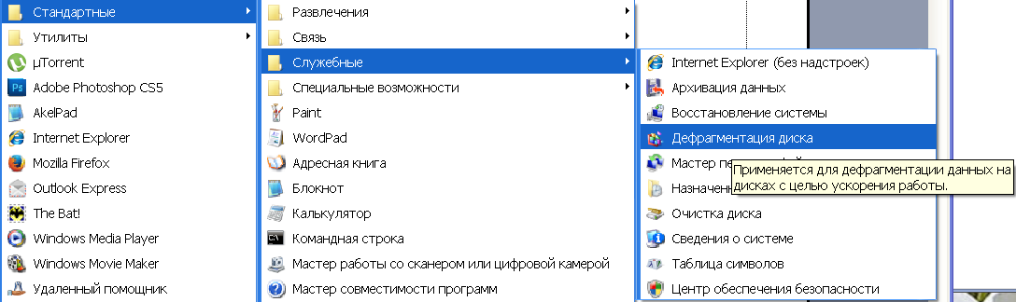

|  |  |
| --- | --- |
| В появившемся окне выбрать диск С: и нажать кнопку «Анализ».  После анализа появится сообщение о том, требуется ли дефрагментация этого диска. Если это необходимо – выполнить дефрагментацию диска С:.  Аналогично выполнить дефрагментацию остальных дисков. |  |

**Задание 3.** Выполнить разбиение диска на логические разделы и выполнить их форматирование. В процессе установки Acronis OS Selector создать установочный диск и запустить Администратор дисков.

|  |  |
| --- | --- |
| В окне Администратор дисков ввести команду [Раздел-Создать…]  На появившейся панели Создание раздела установить с помощью ползунков границы раздела и выбрать с помощью переключателей тип файловой системы.  Щелкнуть по кнопке OK.  Повторить процедуру для создания других разделов. | H:\..\practicum\computer\1-P.1-8. Тестирование.png |
| В окне Администратор дисков ввести команду [Раздел-Форматировать…]  На появившейся панели Форматирование раздела уточнить границы раздела и тип файловой системы. | H:\..\practicum\computer\1-P.1-9. Тестирование.png |

**Практическая часть**

**Задание 1.** **Изучить назначение служебных программ, используя ресурсы сети Интернет**

Примечание: В Windows 8.1 дефрагментация проводится автоматически в фоновом режиме.

**Задание 2.** **Научиться создавать, использовать и удалять точки восстановления**

**2.1. Создание точки восстановления (Create Restore Point) в Windows 8.1**

1) Создать точку восстановления вручную

|  |  |  |
| --- | --- | --- |
| **Шаг 1:** Нажмите на клавиатуре комбинацию клавиш Win+R для открытия окна **Run,** наберите **Sysdm.cpl** (рис.1)**,** нажмите Enter. Откроется окно **Свойства системы** (рис.2)**.** То же самое можно получить, если нажать правой клавишей мыши на значок **Мой компьютер – Свойства – Защита системы.** | Изображение  Рис.1Выполнить | Изображение Рис.2Свойства системы |
| **Шаг 2:** Перейдите на вкладку **Защита системы** (рис.3) и выберите **Создать точку восстановления для дисков с включенной функцией защиты системы.** Если у вас отключена защита на соответствующих дисках, то включите ее, а затем нажмите клавишу **Создать.** Если все выполнено правильно, вы увидите окно с надписью (рис.4). | Изображение  Рис.3Защита системы | ИзображениеРис.4Точка восстановления создана успешно |

**Примечание!** Рекомендуется создавать точки восстановления, когда устанавливается какое-то программное обеспечение.

**2.2. Восстановление предыдущего состояния с помощью точки восстановления**

|  |  |
| --- | --- |
| **Шаг 1:** Нажмите Win-R для открытия окна **Run,** наберите **Sysdm.cpl** (рис.1)**,** нажмите Enter и откроется окно **Свойства системы** (рис.2)**.** Или нажать правой клавишей мыши на значок **Мой компьютер – Свойства – Защита системы.** | |
| **Шаг 2:** Переключитесь на вкладку **Защита системы**, выберите ваш системный диск и нажмите **Восстановить** (рис.6). | Изображение  Рис.6Восстановить |
| **Шаг 3:** Нажмите Далее, чтобы просмотреть существующие точки восстановления. Вы увидите дату и время создания точки восстановления, а также описание, которое вы вводили, создавая точку восстановления**.** | Изображение  Рис.7Восстановление системы |
| Выбрав необходимую точку восстановления, щелкните **Поиск затрагиваемых программ** (при этом происходит поиск затрагиваемых драйверов и программ). В данном списке вы увидите все программы и драйверы, которые будут удалены во время восстановления вашего ПК. Т.е. программы и драйверы, установленные начиная с выбранной точки восстановления, будут удалены и будут восстановлены программы и драйверы, которые были удалены, начиная с выбранной точки восстановления.  Если вы после создания точки восстановления сменили пароль Windows, то вам потребуется создать диск сброса пароля. | Изображение  Рисунок8Подтверждение точки восстановления |
| Нажмите **Готово** и восстановите систему к исходной точке восстановления. | |

**2.3. Удаление точек восстановления ОС.**

|  |  |
| --- | --- |
| Обратной стороной удобства создания точек восстановления является то, что вам потребуется определенное количество места под создание соответствующих точек. Чтобы освободить дисковое пространство, занятое под такие точки, выберите в проводнике соответствующий диск и нажав на нем правой на нем правой клавишей мыши выберите **Свойства** (рис.9). | Изображение  Рис.9Свойства диска |
| Выберите кнопку **Очистка диска** и в появившемся окне **Очистка диска** (рис.10) выберите **Очистить системные файлы.** | Изображение  Рис.10Очистка диска |
| В появившемся окне выберите вкладку **Дополнительно** (рис.11)**.**  Выберите группу **Восстановление системы и теневое копирование** и нажмите **Очистить.** | Изображение  Рис.11Дополнительно |

***Внимание!*** *Указанный способ работает и в операционных системах Windows 7 и Windows 8.* При этом будут удалены все точки восстановления кроме последней (в Windows 8.1). В Windows 7 (8) будут удалены все точки восстановления, включая последнюю.

**Задание 3. Удаление выбранной точки восстановления**

Удаление выбранной точки восстановления системными средствами в ОС Windows невозможно! Существуют средства удаления выбранных точек восстановления третьих производителей. Одним из таких средств является **QRM Plus Manager.**

|  |  |
| --- | --- |
| Выбрать точку восстановления, которую хотите удалить и нажать на клавиатуре клавишу **Delete**. | **Изображение**  Рис.12Удаление точки восстановления |

**Задание 4.** **Изучить перечень программного обеспечения для создания (удаления) выбранных точек восстановления**.

Single Click Restore Point (SCRP). Данная утилита предназначена для быстрого создания точки восстановления. Интерфейса не имеет. <http://download.cnet.com/Single-Click-Restre-Point/3000-2094_4-10806051.html>

Quick Restore Maker. Приложение для создания точки восстановления непосредственно из контекстного меню.<http://www.thewindowsclub.com/create-a-system-restore-point-in-1-click-with-quick-restore-maker>

System Restore Manager. Инструмент для управления точками восстановления, например с его помощью можно создавать токи восстановления или удалять точки восстановления, созданные ранее указанного срока.

**Задание 5. Разбиение диска на логические разделы без использования дополнительных программ**

Можно разбить диск на разделы встроенными средствами Windows 8, а именно с помощью системной утилиты для управления дисками, с помощью которой можно изменять размеры разделов, создавать, удалять и форматировать разделы, а также присваивать буквы различным логическим дискам.

**5.1. Запустить утилиту** **управление дисками**

1 способ — набрать на начальном экране Windows 8 слово partition, в разделе «Параметры» вы увидите ссылку на «Создание и форматирование разделов жестких дисков», и запустить ее.

2 способ — зайти в Панель управления, затем — Администрирование, Управление компьютером и, наконец, Управление дисками.

3 способ — нажать кнопки Win+R и ввести в строку «Выполнить» команду diskmgmt.msc (рис. 1):

Выполниться запуск утилиты управления дисками (рис. 13). В программе две панели, вверху и внизу. Первая из них отображает все логические разделы дисков, нижняя — в графическом виде показывает разделы на каждом из физических устройств для хранения данных на компьютере.

**5.2. Разбить диск на два и более в Windows 8**

|  |  |
| --- | --- |
| Для того, чтобы разбить диск (данные при этом не удаляются), кликните правой кнопкой мыши по разделу, из которого хотите выделить место для нового раздела и выберите пункт «Сжать том…» (рис.14). Проанализировав диск, утилита покажет, какое место можно высвободить в поле «Размер сжимаемого пространства».  Укажите размер нового раздела  Если Вы проводите манипуляции с системным диском С, то рекомендуется уменьшить предложенную системой цифру, чтобы на системном жестком диске оставалось достаточно места после создания нового раздела (оставить 30-50 Гигабайт). | Создание раздела на жестком диске  *Рис. 13. Утилита управления дисками.*  Задание размера нового диска  *Рис. 14. Раздел Сжать том.* |
| После того, как Вы нажмете кнопку «Сжать», придется подождать некоторое время и Вы увидите в Управлении дисками, что жесткий диск был разделен и на нем появился новый раздел в статусе «Не распределена» | Новый раздел создан |
| Сделать так, чтобы ОС видела его, и новым логическим диском можно было пользоваться.  Для этого: Кликните правой кнопкой мыши по нераспределенному разделу  В меню выберите «Создать простой том», запустится мастер создания простого тома  Укажите желаемый раздел тома (максимальный, если не планируете создавать несколько логических дисков)  Назначьте желаемую букву диска  Укажите метку тома и в какой файловой системе его следует отформатировать, например, NTFS.  Нажмите «Готово» | Мастер создания простого тома |
| Диск разбит, используя только стандартные средства операционной системы.  После форматирования новый том автоматически смонтируется в системе: таким образом. | Создание раздела выполнено |

**Контрольные вопросы**

1. Для чего предназначены Служебные приложения?
2. Что такое форматирование?
3. С помощью, какой программы можно выполнить разбиение диска на логические разделы и выполнить их форматирование?
4. Дайте определение «Сервисное программное обеспечение»
5. Как сервисное программное обеспечение классифицировать по функциональному признаку?
6. Приведите примеры программ обслуживания сети. Дайте характеристику одной из них.

# ПРАКТИЧЕСКОЕ ЗАНЯТИЕ № 3

**Тема занятия:** Подготовка и оформление технической документации средствами MS Word.

**Цель занятия:** Сформировать оформления технической документации средствами MS Word.

**Теоретические сведения**

Текстовый процессор MS Word входит в пакет прикладных программ Microsoft Office и предназначен для создания текстовых документов.

Это многофункциональная программа обработки текстов, которая используется для ввода, редактирования, рецензирования и форматирования текста и при этом позволяет: использовать множество различных шрифтов символов и различных способов выделения; указывать параметры абзацев текста и страниц документа; располагать текст на странице в нескольких колонках; печатать верхние и нижние колонтитулы произвольного вида; использовать стили оформления документов; создавать и оформлять таблицы и абзацы; включать в текст рисунки;. размещать абзацы в любом месте страницы;. разрабатывать электронные документы и сохранять их в электронных форматах HTML, рассчитанных на публикацию в Интернете.

**Практическая часть**

**Задание. Оформить документов средствами MS Word.**

1. Напечатать заголовок, не обращая внимания на выравнивание и оформление «Методика расчетов норм времени и других исходных данных» в меню «Главная -Стили» применить Заголовок 1, выравнивание «По центру». Напечатать следующий заголовок «Расчет и нормирование времени» применить стиль Заголовок 2. Расположить по центру.

# МЕТОДИКА РАСЧЕТОВ НОРМ ВРЕМЕНИ И ДРУГИХ ИСХОДНЫХ ДАННЫХ

## Расчет и нормирование времени

1. Напечатать абзац и применит к нему следующее шрифтовое форматирование: через меню «Главная» применить шрифт Times new Roman, размер шрифта 12, нажать кнопку «Абзац», выравнивание «По ширине», первая строка «Отступ», интервал «Перед и После» - 0, междустрочный интервал «Одинарный».

Единые нормы времени на основные виды работ, выполняемые при бурении разведочных, эксплуатационных, опорных, параметрических скважин с применением как роторного способа бурения, так и забойных двигателей, применяются на предприятиях и в организациях, выполняющих указанные работы, независимо от их ведомственной подчиненности и рекомендуются для нормирования труда рабочих, находящихся на единой оплате труда, а также для разработки нормированных заданий при повременной оплате труда.

1. Для добавления формулы выбрать меню «Вставка-Формулы», для оформления формулы на ленте использовать кнопки: «Индекс»,«Скобки», «Дроби» выровнивание формулы по центру.

**Норма времени на единицу измерителя работ определяется по формуле:**

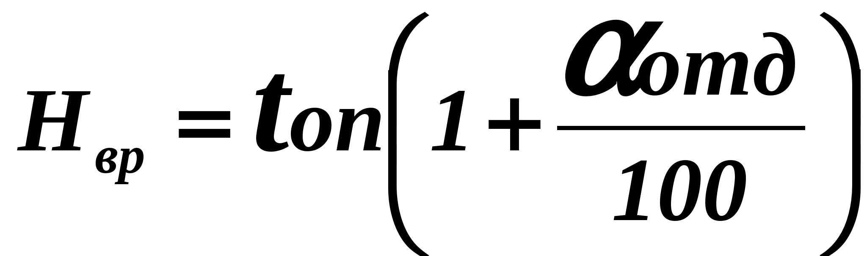

где ***Нвр*** – норма времени на единицу измерения, мин;

***tоп –*** оперативное время на единицу измерения работ, мин;

***αотд*** – отдых и личные надобности, в % от оперативного времени.

1. Для создания нумерованного списка в меню «Главная» выбрать кнопку «Нумерация». Для создания нижнего и ндекса в расшифровке формулы в меню «Главная» выбрать кнопку «Подстрочный знак».

**Оперативное время на спуск и подъем бурильных свечей определяется по формуле:**

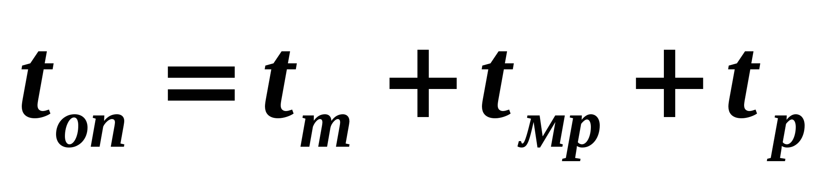

где ***tm*** – машинное время на подъем и спуск одной бурильной свечи, мин;

***tмр –*** машинно-ручное время на подъем и спуск одной бурильной свечи, мин;

***tp –*** ручное время на подъем и спуск одной бурильной свечи, мин;

1. Для создания маркерованного списка в меню «Главная» выбрать кнопку «Маркеры». Для создания нижнего и ндекса в расшифровке формулы в меню «Главная» выбрать кнопку «Подстрочный знак».
2. Для создания таблицы выбрать меню «Вставка», кнопка «Таблица», выбрать 6 строк и 3 столбца. в первом столбце выделить 3 строчки выбрать меню «Макет» команда «Объединить». Аналогично объединить остальные ячейки. Заполнить таблицу.

|  |  |  |
| --- | --- | --- |
| **Средняя скорость подъема крюка, М/мин** | **Оснастка талевой системы** | |
| **3 х 4 и 4 х 5** | **5 х 6 и 6 х 7** |
| **Коэффициент (к)** | |
| 10 - 19,5 | 1,05 | 1,05 |
| 19,5 - 32,5 | 1,15 | 1,15 |
| 32,5 - 45,4 | 1,20 | 1,20 |

1. Для применения различного выравнивания текста в ячейках выбрать меню «Макет» команда «Выравнивание».

Напечатать заголовок «Производственно-техническая часть» применить стиль Заголовок 2, выравнивание по центру.

## Производственно-техническая часть

1. Напечатать абзац и применить следующие параметры абзаца: выравнивание по ширине, первая строка «Выступ» междустрочный интервал – 1,5.

**Проектирование.** Конечной целью проектирования является разработка проектно-сметной документации (ПСД) и ее утверждение у заказчика. При составлении ПСД выполняют следующие виды работ:

1. Создать нумерованный список как в пункете 3, определить новый формат номера со скобками.
2. сбор фондовых и опубликованных материалов по объекту работ;
3. систематизация сведений, извлеченных из источников информации;
4. составление проекта, сметы и графических приложений к проекту;
5. машинописные и чертежно-оформительские работы.
6. Для создания таблицы выбрать меню «Вставка» команда «Таблица – вставить таблицу» указать 15 строк и 4 столбца. в первом столбце выедлить 3 строчке объединить через меню «Макет» кнопка «Объединить», во втором столбце объединить 3 ячейки, объединить 10 строчку и последнюю через меню «Макет» команда «Объединить». Заполнить таблицу данными. Применить различное выравнивание, через меню «Макет-выравнивание»

**Виды работ и затраты труда**

|  |  |  |  |
| --- | --- | --- | --- |
| № п/п | Наименование работ | Профессия, разряд | Затраты труда, чел.-дни |
| 1 | Сбор фондовых и опубликованных материалов | Геолог 1-й категории | 15 |
| Экономист | 5 |
| Техник-геолог | 15 |
| Техник-геолог | 10 |
| 2 | Составление проектно-сметной документации | Геолог 1-й категории | 15 |
| Геолог 2-й категории | 12 |
| Экономист | 10 |
|  | **Итого по всем видам работ** | **Геолог 1-й категории** | **?** |
| **Геолог 2-й категории** | **?** |
| **Техник-геолог** | **?** |
| **Экономист** | **?** |
| **ИТОГО** | | | **?** |

1. Для расчетов «Итого по всем категориям» выбрать меню «Вставка (Макет)» кнопка «Формула» в диалогов окне удалить имеющуюся формулу и создать свою, например: =15+15, аналогично посчитать остальные итоги.
2. Для подсчета «Всего» выбрать меню «Вставка (Макет)» кнопка «Формула», ввести формулу: =SUM(ABOVE), которая означает суммирование по столбцу.
3. Для формирование диаграммы выбрать меню «Вставка» кнопка «Диаграмма» подгрузиться программа MS Excel, в которой нужно заполнить таблицу которая будет отражаться в диаграмме «Итого по все видам работ», значения подставить из своей таблицы.

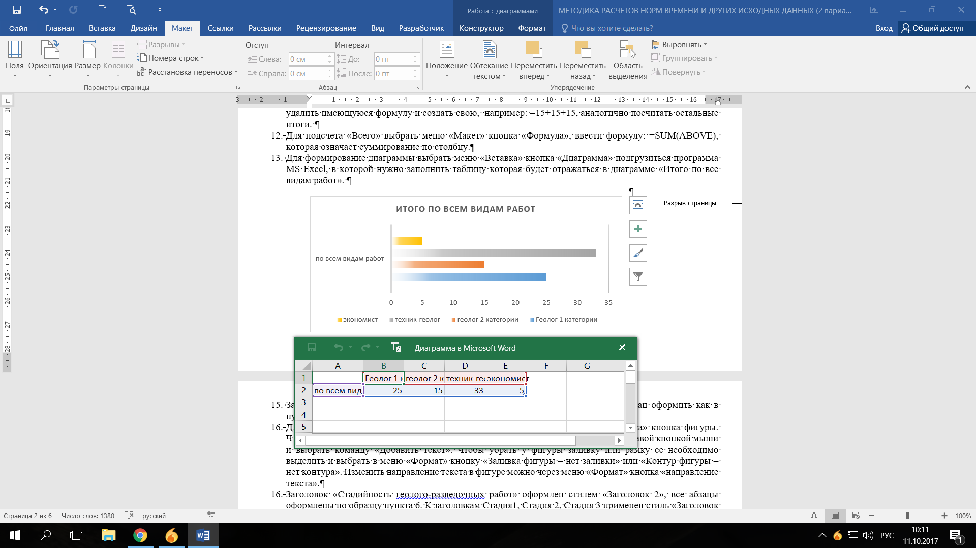

1. Заголовок «Классификация затрат» оформлен стилем «Заголовок2», абзац оформить через меню «Главная» применить шрифт Times new Roman, размер шрифта 12, нажать кнопку «Абзац», выравнивание «По ширине», первая строка «Отступ», интервал «Перед и После» - 1, междустрочный интервал «1,5», отсуп слева и справа по 3 см.

## Классификация затрат рабочего времени

При изучении производственных процессов с целью их усовершенствования и для вывода технически обоснованных норм времени и выработки необходимо прежде всего разработать классификацию затрат рабочего времени. (Схема 1)

1. Для создания схемы «Механическое колонковое бурение» выбрать меню «Вставка» кнопка фигуры. Чтобы в прямоугольную область добавить текст необходимо щелкнуть по фигуре правой кнопкой мыши и выбрать команду «Добавить текст». Чтобы убрать у фигуры заливку или рамку ее необходимо выделить и выбрать в меню «Формат» кнопку «Заливка фигуры – нет заливки» или «Контур фигуры – нет контура». Изменить направление текста в фигуре можно через меню «Формат» кнопка «направление текста».

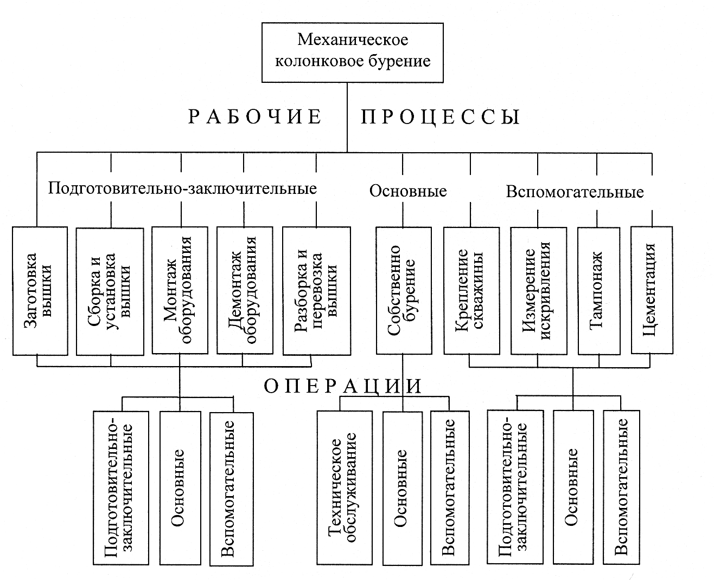

1. Заголовок «Стадийность геологоразведочных работ» оформлен стилем «Заголовок 2», все абзацы оформлены по образцу пункта 14. К заголовкам Стадия1, Стадия 2, Стадия 3 применен стиль «Заголовок 3 уровня».

## Стадийность геологоразведочных работ

В зависимости от поставленных целей производственный процесс геологического изучения недр подразделяется на три этапа и пять стадий.

### Стадия 1. Региональное геологическое изучение недр

Проводится с целью получения комплексной геологической информации, составляющей фундаментальную основу системного геологического изучения территории страны и прогнозирования полезных ископаемых в недрах.

1. Для создания сносок у «Стадий 1, 2, 3» выбрать меню «Ссылки» нажать кнопку «Вставить сноску».
2. Для формирования организационной диаграммы необходимо выбрать меню «Вставка» кнопка «Smart Art», в диалоговом окне выбрать «Иерархическую организационную диаграмму» с горизонтальным многоуровневым расположением. Для добавления нового элемента в меню «Конструктор» нажать кнопку «Добавить элемент», а затем «Понизить уровень».

### Стадия 2. Поисковые работы

Проводятся в масштабе от 1:50000 до 1:10000. Содержание работ: работы на данной стадии включает комплекс поисковых маршрутов, геофизических, геохимических и др.

### Стадия 3. Оценка МПИ

Работа этой стадии проводится на выявленных и положительно оценённых проявлениях полезных ископаемых.

1. Для создания «Оглавления» выбрать меню «Ссылки» кнопка «Оглавление» выберите первый стиль оглавления.
2. Создайте верхний колонтитул меню «Вставка» кнопка колонтитул, слева напечатайте свою ФИО, дата выполнения, справа время выполнения – выставьте автоматически, через меню «Вставка» кнопка «Дата и время». Добавьте нумерацию строк, расположение внизу слева.

Оглавление

МЕТОДИКА РАСЧЕТОВ НОРМ ВРЕМЕНИ И ДРУГИХ ИСХОДНЫХ ДАННЫХ **Ошибка! Закладка не определена.**

Расчет и нормирование времени **Ошибка! Закладка не определена.**

Производственно-техническая часть **Ошибка! Закладка не определена.**

Классификация затрат рабочего времени **Ошибка! Закладка не определена.**

Стадийность геологоразведочных работ **Ошибка! Закладка не определена.**

Стадия 1. Региональное геологическое изучение недр **Ошибка! Закладка не определена.**

Стадия 2. Поисковые работы **Ошибка! Закладка не определена.**

Стадия 3. Оценка МПИ **Ошибка! Закладка не определена.**

**Контрольные вопросы**

1. Как оформить стили оформления текста?
2. Как вставить формулу?
3. Как настроить параметры страницы, абзаца?
4. Как вставить в документ таблицу?
5. Как вставить в документ формулу?
6. Как вставить в документ диаграмму?
7. Как создать схему?

# ПРАКТИЧЕСКОЕ ЗАНЯТИЕ № 4

**Тема занятия:** Использование специальных и графических возможностей MS Word при оформлении технической документации.

**Цель занятия :**получить навыки применения графики при оформлении документа

**Теоретические сведения**

Для вставки объекта WordArt необходимо щелкнуть по вкладке «Вставка» группа «Текст» и нажать на кнопку «WordArt». В отобразившемся списке выбрать стиль объекта WordArt, ввести «Устройство ПК» и нажать кнопку «OK».

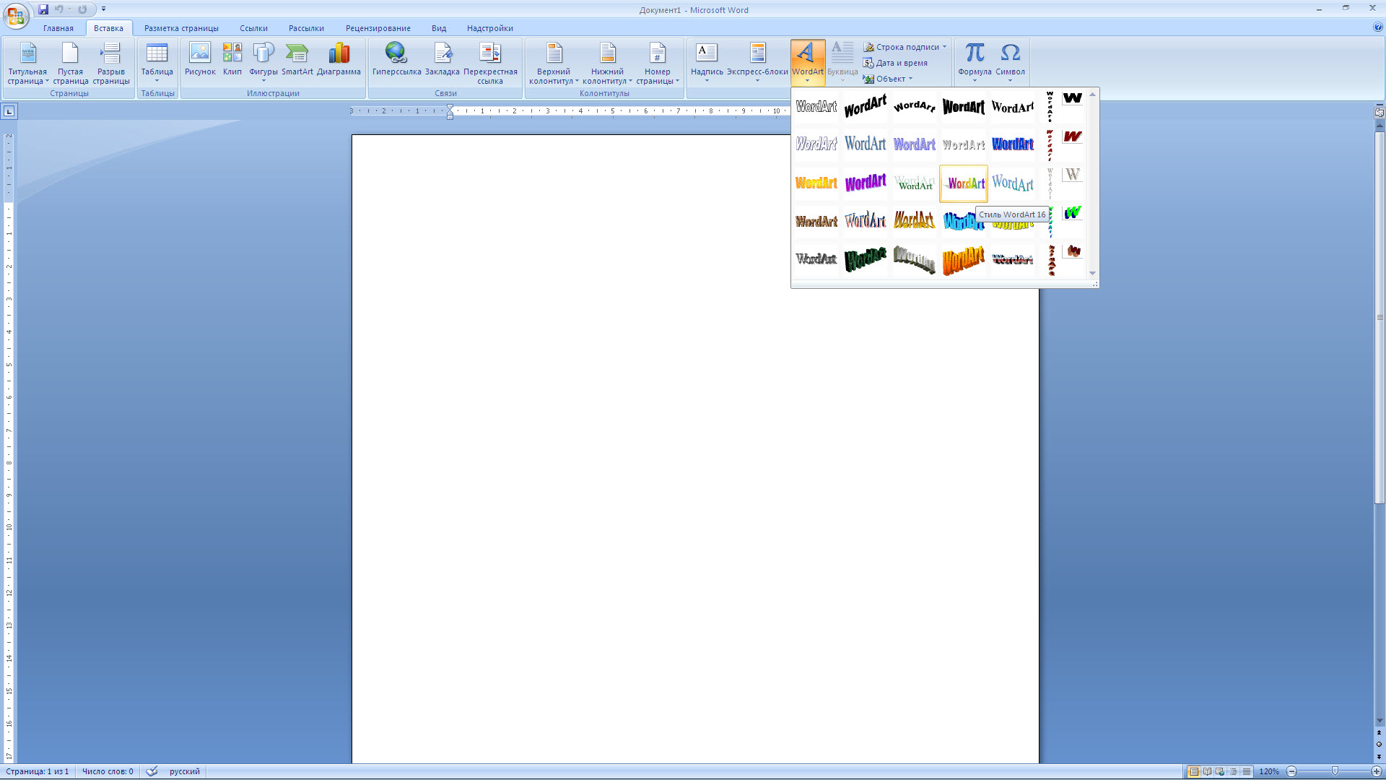

Рисунок 1 – Выбор стиля объекта WordArt

Выбираем понравившийся шрифт;

Ставим курсор в том месте, где хотим вставить текст и вводим текст.

Для вставки рисунка в текст необходимо установить курсор, нажать на кнопку «Рисунок» вкладки «Вставка» группы «Иллюстрации». В диалоговом окне «Вставка рисунка» перейти в папку, где находится рисунок, и выбрать графический объект.

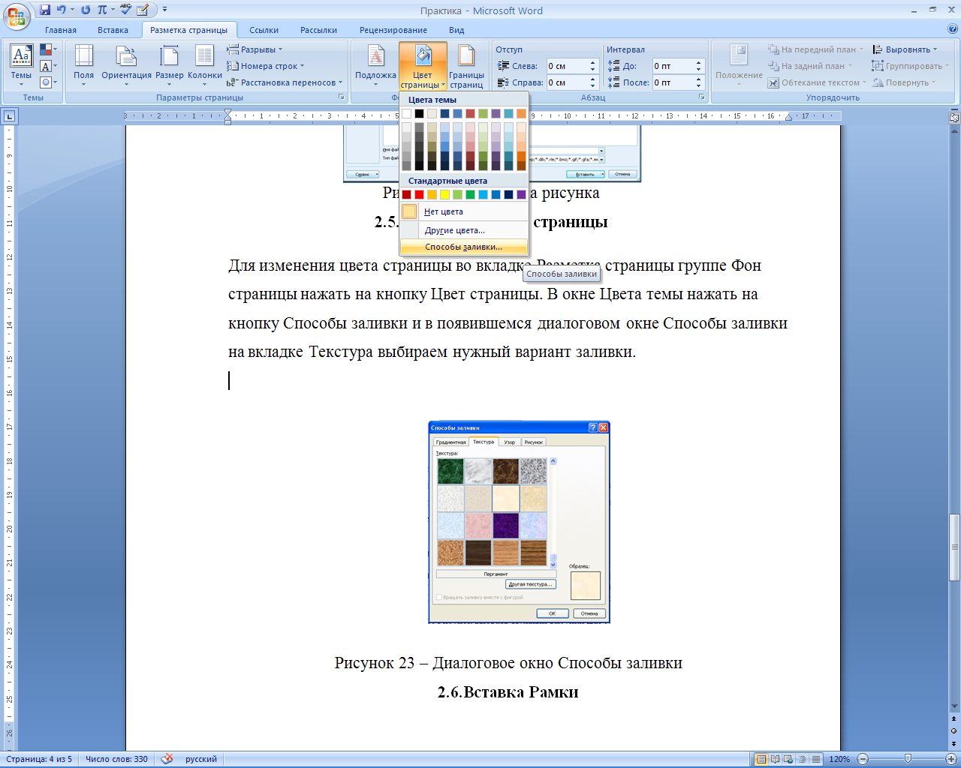

Рисунок 2 – Окно Цвета темы

Для изменения цвета страницыщелкнуть по вкладке «Разметка» страницы группе «Фон страницы» нажать на кнопку «Цвет страницы». В окне «Цвета темы» нажать на кнопку «Способы заливки» и в появившемся диалоговом окне «Способы заливки» на вкладке «Текстура» выбрать вариант заливки.

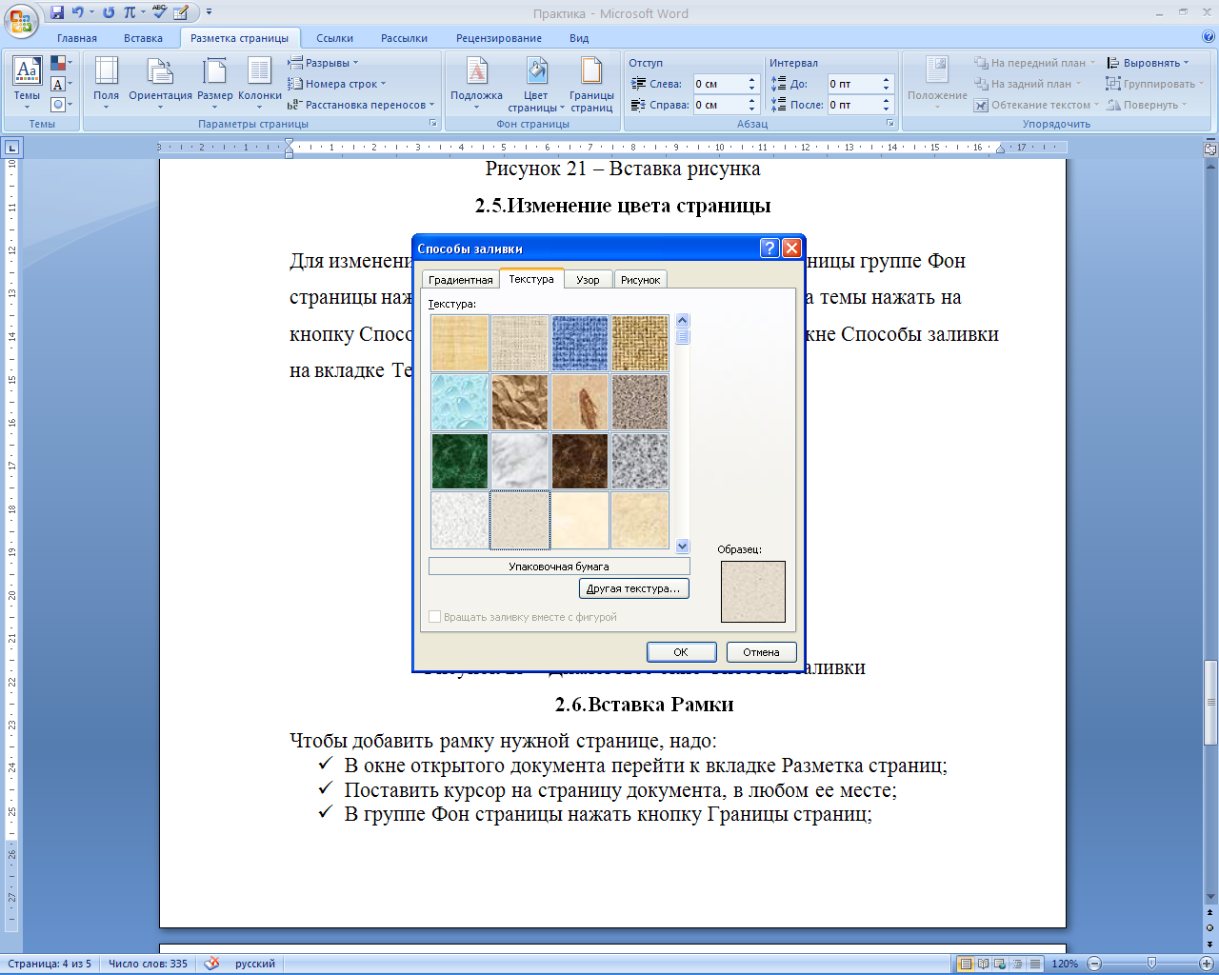

Рисунок 3 – Диалоговое окно Способы заливки

Чтобы добавить рамку необходимо:

в окне открытого документа перейти к вкладке «Разметка страниц»;

установитькурсор на страницу документа;

в группе «Фон страницы» нажать кнопку «Границы страниц»;

в окне «Границы и заливка» на вкладке «Страница» нажать на кнопку «Рамка»;

в пункте «Рисунок» выбрать рисунокдля создания художественной рамки;

в графе «Применить к…» выбрать значение: Этому разделу (только 1_ая страница).

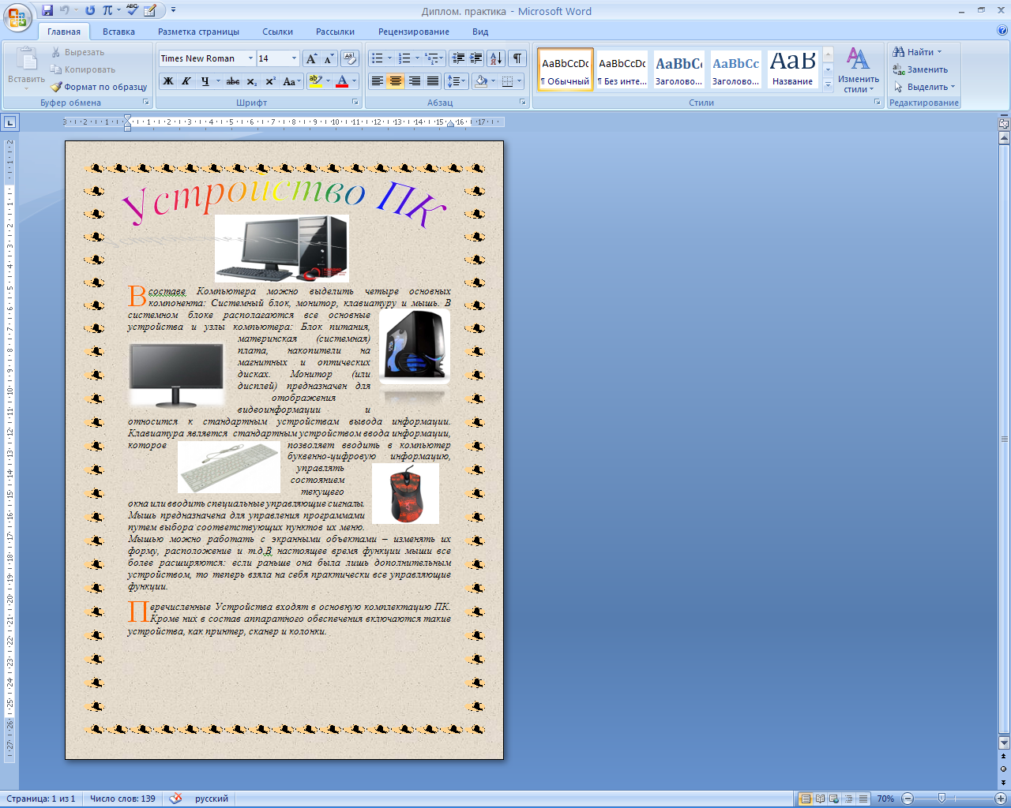

Рисунок 4 – Готовый документ

**Задание 1.** Создать документ, вставить в него картинки, фотографии, автофигуры, объекты WordArt и SmartArt. Пример документа показан на рис., но вы можете создать аналогичный документ и на другую тему.

Последовательность выполнения

1. Запустите программу Word и создайте новый документ.

2. Заголовок документа создайте с помощью WordArt, после чего установите для него способ обтекания Сверху и снизу.

3. Выполните команду Вставка > Иллюстрации > Клип, введите в поле Искать слово Футбол и нажмите кнопку Начать.

Выберите среди результатов поиска понравившуюся картинку и вставьте ее в документ.

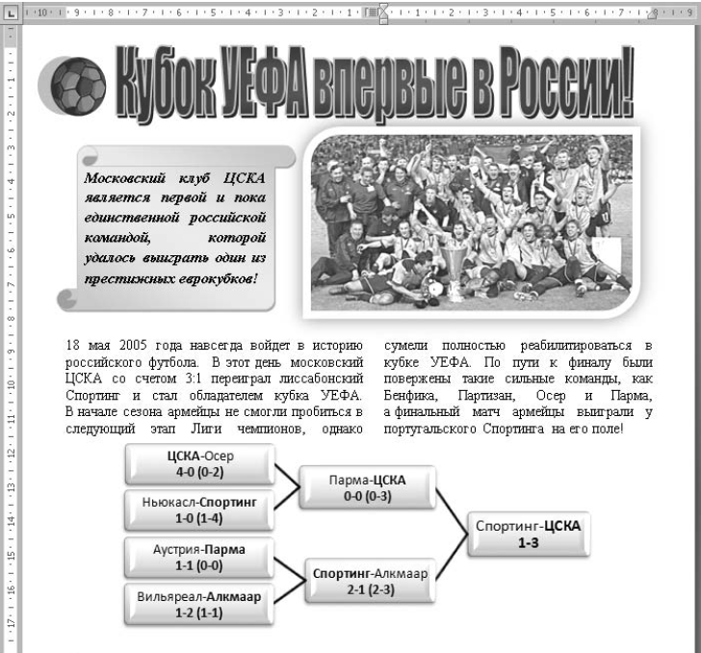

**Рис. Пример документа с различными графическими объектами**

4.Для найденной картинки установите обтекание Сверху и снизу, затем настройте взаимное положение и размеры графических объектов.

5. Поместите в документ автофигуру Вертикальный свиток и добавьте в нее текст подзаголовка. При необходимости измените направление текста с помощью кнопки Работа с надписями: Формат > Текст > Направление текста.

6. Найдите в Интернете фотографии по теме статьи и сохраните их на вашем компьютере.

7. Для вставки фотографии в документ выполните команду Вставка > Иллюстрации > Рисунок, в появившемся окне найдите и откройте нужный файл рисунка.

8. Самостоятельно настройте размеры, положение и обтекание вставленной фотографии, а также примените к ней встроенные спецэффекты.

9. Наберите текст статьи и оформите его в две колонки.

10. Самостоятельно дополните документ рисунком SmartArt. Команда: Вставка – группа Иллюстрации – SmartArt

**Дополнение**

Чтобы повернуть рисунок SmartArt нужно:

1. Открыть **контекстное меню** объекта (рисунка) и щелкнуть на строке **Формат фигуры**
2. В окне диалога **Изменение формы** установить параметры как показано на рисунке

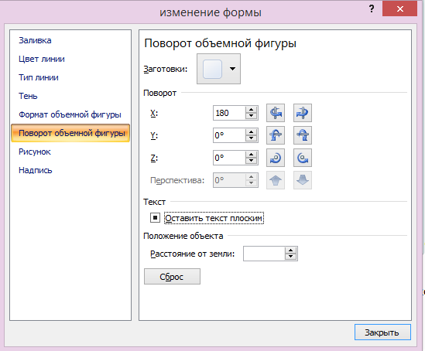

**Контрольные вопросы**

1. Как вставить рисунок в документ?
2. Как найти картинку на определенную тему?
3. Чем различается форматирование растровых и векторных рисунков?
4. Как можно изменить внешний вид помещенного в документ объекта WordArt?
5. Для чего используются рисунки SmartArt?

# ПРАКТИЧЕСКОЕ ЗАНЯТИЕ № 5

**Тема занятия:** Выполнение инженерных расчетов в MS Excel

**Цель занятия:** научиться выполнять инженерные расчеты с помощью формул и функций MS Excel.

**Теоретические сведения**

**Ввод формул в ячейки рабочего листа.** Формула пишется в активной ячейке. Ввод формулы начинается с написания знака равенства, например, =56+6; =С45*14 или МАКС(Е2;F4;H6).

Данные в формулу вводятся с клавиатуры, переключив раскладку клавиатуры на английский язык или мышкой, щелкая по нужным ячейкам левой кнопкой.

Если данные, используемые в формуле, берутся из ячеек Рабочего листа или Рабочей книги, то в формулу нужно вводить адреса (имена) ячеек, щелкая по нужным ячейкам левой кнопкой мыши, вставляя между ними нужные арифметические знаки.

Формула отображается в строке формул. В ячейке будет виден результат вычислений!Например, =А1*В2.

Завершить ввод формулы можно двумя способами: нажатием на клавишу Enter; щелчком по кнопке «Ввод» перед строкой формул(зеленая галочка).

Прежде чем начать составлять формулу –установите нужные форматы в ячейках Рабочего листа в окне диалога Формат ячеек на вкладке Число.

Ни в коем случае не используйте в вычислениях текстовый формат или не пишите в ячейке число и буквенное обозначение, например 15р. Excel не умеет считать буквы!!!

Чтобы в ячейке было написано 15,00р. – установите формат Денежный на вкладке Число в окне диалога Формат ячеек и напишите в ячейке 15. Excel сам допишет нужные данные!

В формуле можно использовать данные из любых ячеек, находящихся в Рабочей книге.

Если нужно выполнить вычисления (расчеты) в ячейках, находящихсяв столбце или строке, то не надо писать формулу в каждой ячейке диапазона. Формулу нужно СКОПИРОВАТЬ!

Формулу пишут сначала в первой ячейке диапазона, а затем из начальной ячейки КОПИРУЮТ в другие ячейки диапазона. При копировании используют маркер заполнения – черный квадратик в правом нижнем углу ячейки – зацепив его левой кнопкой мыши (указатель должен превратиться в черный крестик), протащите до нужной ячейки.

При копировании формулы в другие ячейки диапазона MS Excel автоматически изменит адрес ячеек, используемых в начальной формуле:

* увеличит цифры, если формулу копируем в столбце
* изменит буквы, если формулу копируем в строке.

Использование в расчетах чисел из конкретной ячейки. Если в расчетах нужно использовать число из конкретнойячейки, то нужно заранее сообщить об этом Excel, т.е. сказать ему, чтобы он не изменял адрес этой ячейки при копировании начальной формулы!

Это можно сделать двумя способами:

1. Изменить относительный адрес(ссылку) ячейки на абсолютный

Чтобы изменить относительный адрес(ссылку, имя) ячейки на абсолютный нужно:

* выделить ячейку с начальной формулой;
* щелкнуть мышью внутри строки формул;
* передвинуть текстовый курсор так, чтобы он оказался между буквой и цифрой адреса;
* на клавиатуре нажать на функциональную клавишу F4;
* щелкнуть по кнопке Ввод или нажать Enter: получили абсолютную ссылку – $C$1
* присвоить этой ячейке УНИКАЛЬНОЕ ИМЯ. Для этого:
* сделать нужную ячейку активной
* щелкнуть в поле «Имя» и написать имя без кавычек!
* нажать клавишу Enter.

Записываем начальную формулу, щелкая по нужным ячейкам, и копируем ее в другие ячейки.

**ПРИМЕЧАНИЕ! При составлении формул действуют арифметические правила!**

**Расчеты с помощью встроенных функций**

**Функция** – это изначально созданная и заложенная в программу формула, которая выполняет вычисления по заданным величинам и в определенном порядке.

В состав каждой функции в обязательном порядке входят следующие элементы: знак равенства «=«, имя или название (примеры имен –СУММ,СРЗНАЧ,СЧЕТ,МАКСи т.д.), а также аргумент (несколько аргументов). Аргументами функций могут быть числа, ссылки, формулы, текст, логические величины и др.

Можете вводить функции, как в ручном, так и в автоматическом режиме. В последнем случае используют мастер функций (рис. 1), открываемый кнопкойВставить функцию, которая расположена на ленте Excel 2007 на вкладке Формулы.

Правила записи (синтаксис) стандартной функции.

1. Каждая стандартная функция имеет свое строго определенное имя, например, СУММ.

2. Сразу после имени стоит открывающая скобка (всегда «круглая»). После этой скобки начинается список аргументов (аргументы функции – это те объекты, с которыми функция выполняет вычисления). В приведенном выше примере список аргументов состоит из одного аргумента: ссылки на диапазон ячеек А1:А13, содержимое которых надо просуммировать. Например, в ячейке С13 надо было бы вычислить сумму не только содержимого диапазона А1:А13, но еще и прибавить содержимое ячеек, например, В1 и D5, то список аргументов состоял бы из трех аргументов: А1:А13;В1;D5 (аргументы разделяются знаком «точка с запятой»). Аргументами могут быть не только ссылки, но и константы, и выражения и стандартные функции. Если аргументом является стандартная функция, то такую функцию называют «вложенной».

3. После списка аргументов обязательно стоит закрывающая круглая скобка.

**Примечания:**1. В качестве разделителя в списке аргументов могут использоваться либо «точка с запятой», либо – «запятая» (это зависит от установок в системе Windows на данной конкретной машине).

2. В MS Excel есть несколько стандартных функций, у которых нет аргументов. Например, чтобы не вводить в каком-то выражении число в виде 3,14 (или даже 3,14159), можно воспользоваться стандартной функцией ПИ(), дающей 14 верных значащих цифр.

Даже если список аргументов у стандартной функции пустой, но скобки открывающая и закрывающая обязательны!

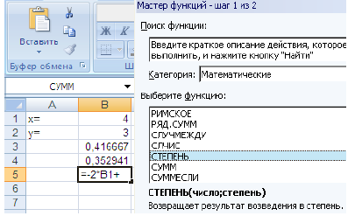

**Практическая часть**

**Задание 1.** Рассчитать количество комиссионных, которые получат менеджеры на основе использования встроенных функций.

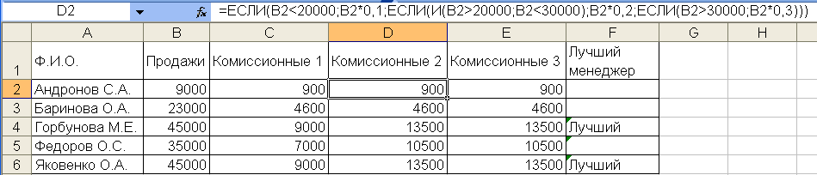

**Алгоритм выполнения**

В столбец A ввести фамилии продавцов. В 1 строку введите текст шапки таблицы. В столбец B введите значения объема продаж.

Условие 1. Если объем продаж > 20000, то комиссионные составляют 10% от его объема, а если не меньше 20000, то 20%.

Условие 2. Если объем продаж < 20000, то комиссионные составляют 10% от его объема, если > 20000, но < 30000, то 20%, если > 30000, то 30%.

Для расчетов комиссионных по первому условию в ячейку С2 введите формулу =ЕСЛИ(В2<20000;В2*0,1;B2*0,2). Для этого: Щелкните по кнопке Кнопка: Вставка функцииВставка функции .В окне мастера функций выберите Категория – Логические. Выберите функцию ЕСЛИ – OK. Появится окно Аргументы функции, в окне Логическое выражение введите выражение из скобок. Затем скопируйте эту формулу в диапазон С2:С6 или распространите ее на столбец C.

Для расчетов комиссионных по второму условию в ячейку D2 введите формулу: ЕСЛИ(В2<20000;В2*0,1;ЕСЛИ(И(В2>20000;В2<30000);В2*0,2; ЕСЛИ(В2>30000;В2*0,3))). Скопируйте эту формулу в ячейки D2:D6.

Формула для расчетов комиссионных по второму условию состоит из нескольких вложенных функций ЕСЛИ. В ячейку Е2 введите следующую формулу: =ЕСЛИ(В2<20000;В2*0,1;0)+ЕСЛИ(И(В2>20000;В2<30000);В2*0,2;0)+ЕСЛИ(В2>30000;В2*0,3;0).

Она будет давать тот же результат, что и формула в столбце D. Скопируйте эту формулу в ячейки Е2:Е6.

В заключение отберем тех менеджеров, которые по результатам продаж добились лучших результатов. В ячейку F2 введите формулу =ЕСЛИ(В2=МАКС ($В$2:$В$6);»Лучший»;»«) и скопируйте ее в диапазон F2:F6.

**Задание 2.** Перейти на Лист2 и создать таблицу «Финансовый план», сохранить таблицы для дальнейшего создания диаграмм.

**Алгоритм выполнения**

1. Присвоить рабочему листу имя «Выполнение плана».

2. Создать таблицу выполнения финансового плана для двух филиалов фирмы согласно образцу, пользуясь следующими инструментами Excel:

* строки, содержащие одинаковые текстовые фрагменты, копировать с помощью Копировать и Вставить, или с помощью маркера заполнения;
* столбец А (названия месяцев) заполнить методом протягивания с использованием инструмента Прогрессия:
* формат записи данных (количество знаков после запятой, указание денежных единиц, способ записи даты и пр.), направление написания текста, способ его выравнивания, вид рамок, фоновый цвет и т.д. задавать, пользуясь инструментами форматирования и вкладками диалогового окна Формат ячеек.

3. В ячейку А26 введите текст «Курс пересчета». В ячейку В26 введите текст 1у.е.=, выровняйте его по правому краю, в ячейку С26 – текущее значение курса доллара.

4. В ячейку С4 введите формулу =В4*$С$26, с помощью маркера заполнения скопируйте эту формулу на весь диапазон С4:С15.

5. В ячейку E4 введите формулу =D4*$C$26 – скопируйте на весь диапазон E4:E15.

6. В ячейку G4 введите формулу =F4*$С$26 – скопируйте на весь диапазон G4:G15.

7. Изменить значение курса доллара, проследить, как при этом меняются значения прибыли в столбцах С, Е и G.

8. Щелкнуть на кнопке Предварительный просмотр, чтобы увидеть, как будет выглядеть созданная таблица при печати.

9. Сделать текущей ячейку В16. Щелкнуть на кнопке Автосумма. Нажать клавишу Enter. Повторить действия для ячеек С16, D16, E16, F16, G16.

10. Сделать текущей ячейку В17. Щелкнуть на кнопке Вставка функции . в списке Категория выбрать пункт Статистические, из развернувшегося списка выбрать функцию СРЗНАЧ и щелкнуть ОК. Обратить внимание на то, что автоматически выделенный диапазон содержит все ячейки с числовым содержимым, включая ячейку значения суммы. Выделить правильный диапазон методом протягивания и нажать Enter. Повторить для ячеек С17, D17, Е17, F17, G17.

12. Используя порядок действий, описанный выше, определить месяц с наибольшей (функция МАКС) и наименьшей (функция МИН) прибылью.

|  |  |  |  |  |  |  |  |
| --- | --- | --- | --- | --- | --- | --- | --- |
|  | А | Б | С | D | Е | F | G |
| 1 | Месяц года | Финансовый план | | Выполнение | | | |
| 2 | на 20____ г | | Филиал 1 | | Филиал 2 | |
| 3 | тыс.$ | тыс. руб. | тыс.$ | тыс. руб. | тыс.$ | тыс. руб. |
| 4 | Январь | $13,00 | 364,00р. | $6,00 | 168,00р. | $7,00 | 196 00р |
| 5 | Февраль | $14,00 | 392,00р | $5,00 | 140,00р | $9.00 | 252,00р |
| 6 | Март | $15 00 | 420.00р | $4,00 | 112,00р. | $11 00 | 308 00р. |
| 7 | Апрель | $16 00 | 448 00р | $6,00 | 168,00р | $10 00 | 280,00р |
| 8 | Май | $17., | 476,00р. | $7,00 | 196 00р. | $10 00 | 280,00р. |
| 9 | Июнь | $18 00 | 504.00р | $8,00 | 224,00р | $10 00 | 280,00р |
| 10 | Июль | $21 00 | 588 00р. | $3,00 | 252,00р. | $12,00 | 333 00р. |
| 11 | Август | $13 00 | 532,00р. | $6.00 | 168 00р. | $13,00 | 364,00р |
| 12 | Сентябрь | $17,00 | 476,00р | $4.00 | 112,00р. | $13,00 | 364,00р |
| 13 | Октябрь | $15 00 | 420,00р | $4.00 | 112,00р | $11 00 | 308 00р |
| 14 | Ноябрь | $12,00 | ЗЗб,00р | $6.00 | 168,00р | $6,00 | 168,00р |
| 15 | Декабрь | $10 00 | 280,00р | $7.00 | 196 00р. | $3,00 | 84,00р. |

**Задание для самостоятельного выполнения**

**Задание 1.** Составить ведомость зачисления абитуриентов на специальность «Прикладная информатика» ГБОУ СПО «БТП». При вводе количества баллов за каждый экзамен проверить данные на принадлежность диапазону от 0 до 150 баллов. При наборе итоговых баллов более 150 должно выдаваться сообщение о зачислении «Зачислен». В противном случае следует выдать сообщение «Не зачислен». Проходной балл – 151

|  |  |  |  |  |  |  |
| --- | --- | --- | --- | --- | --- | --- |
| № | Ф.И.О | Экзамены | | | Всего баллов | Отметка о зачислении |
| математика | русский язык | информатика |
| 1 | Иванов И.И | 50 | 50 | 50 | 150 | Не зачислен |
| 2 | Кареева И.М | 65 | 65 | 75 | 205 | Зачислен |
| 3 | Мирный А.Е. | 70 | 70 | 70 | 210 | Зачислен |
| 4 | Скориков Д.А. | 25 | 25 | 45 | 95 | Не зачислен |
| 5 | Легкодимов В.А. | 55 | 55 | 55 | 165 | Зачислен |

Сохраните файл в своей папке с именем Занятие в Excel 2.

**Контрольные вопросы**

1. Как в ячейки Рабочего листа ввести и отредактировать формулу?
2. Что такое абсолютная и относительная адресация ячеек?
3. Что такое функция?
4. Какими способами можно вставить функцию в формулу?
5. Как можно просуммировать содержимое ячеек?
6. Что такое автозаполнение икогда оно используется?

# ПРАКТИЧЕСКОЕ ЗАНЯТИЕ № 6

**Тема занятия:** Выполнение аналитических расчетов в MS Excel **Цель занятия:** научиться выполнять аналитические расчеты средствами в MS Excel

**Теоретические сведения**

Excel – это самая популярная программа в каждом офисе во всем мире. Ее возможности позволяют быстро находить эффективные решения в самых разных сферах деятельности. Программа способна решать различного рода задачи: финансовые, экономические, математические, логические, оптимизационные и многие другие. Для наглядности мы каждое из выше описанных решение задач в Excel и примеры его выполнения

Выполнение аналитических расчетов в MS Excel . Поиск решения.

Решение задач оптимизации в Excel

Оптимизационные модели применяются в экономической и технической сфере. Их цель – подобрать сбалансированное решение, оптимальное в конкретных условиях (количество продаж для получения определенной выручки, лучшее меню, число рейсов и т.п.).

В Excel для решения задач оптимизации используются следующие команды:

* Подбор параметров («Данные» - «Работа с данными» - «Анализ «что-если»» - «Подбор параметра») – находит значения, которые обеспечат нужный результат.

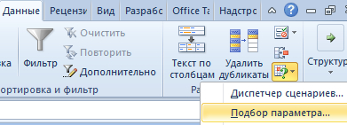

* Поиск решения (надстройка Microsoft Excel; «Данные» - «Анализ») – рассчитывает оптимальную величину, учитывая переменные и ограничения. Перейдите по ссылке и узнайте как подключить настройку «[**Поиск решения**](https://exceltable.com/vozmojnosti-excel/rasshirennye-vozmojnosti-excel#poisk)».

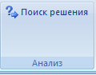

* Диспетчер сценариев («Данные» - «Работа с данными» - «Анализ «что-если»» - «Диспетчер сценариев») – анализирует несколько вариантов исходных значений, создает и оценивает наборы сценариев.

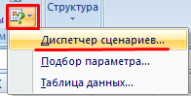

Для решения простейших задач применяется команда «Подбор параметра». Самых сложных – «Диспетчер сценариев». Рассмотрим пример решения оптимизационной задачи с помощью надстройки «Поиск решения».

Условие. Фирма производит несколько сортов йогурта. Условно – «1», «2» и «3». Реализовав 100 баночек йогурта «1», предприятие получает 200 рублей. «2» - 250 рублей. «3» - 300 рублей. Сбыт, налажен, но количество имеющегося сырья ограничено. Нужно найти, какой йогурт и в каком объеме необходимо делать, чтобы получить максимальный доход от продаж.

Известные данные (в т.ч. нормы расхода сырья) занесем в таблицу:

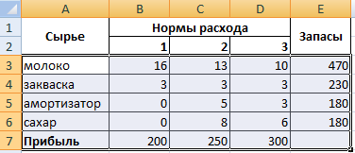

На основании этих данных составим рабочую таблицу:

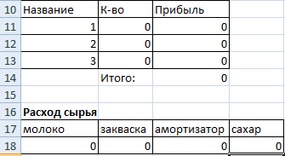

1. Количество изделий нам пока неизвестно. Это переменные.
2. В столбец «Прибыль» внесены формулы: =200*B11, =250*В12, =300*В13.
3. Расход сырья ограничен (это ограничения). В ячейки внесены формулы: =16*B11+13*B12+10*B13 («молоко»); =3*B11+3*B12+3*B13 («закваска»); =0*B11+5*B12+3*B13 («амортизатор») и =0*B11+8*B12+6*B13 («сахар»). То есть мы норму расхода умножили на количество.
4. Цель – найти максимально возможную прибыль. Это ячейка С14.

Активизируем команду «Поиск решения» и вносим параметры.

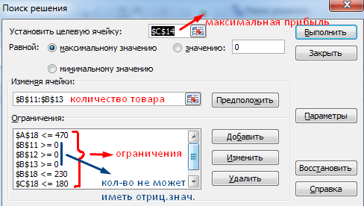

После нажатия кнопки «Выполнить» программа выдает свое решение.

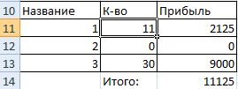

Оптимальный вариант – сконцентрироваться на выпуске йогурта «3» и «1». Йогурт «2» производить не стоит.

Решение финансовых задач в Excel

Чаще всего для этой цели применяются финансовые функции. Рассмотрим пример.

Условие. Рассчитать, какую сумму положить на вклад, чтобы через четыре года образовалось 400 000 рублей. Процентная ставка – 20% годовых. Проценты начисляются ежеквартально.

Оформим исходные данные в виде таблицы:

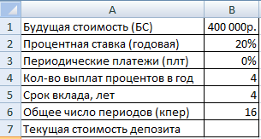

Так как процентная ставка не меняется в течение всего периода, используем функцию ПС (СТАВКА, КПЕР, ПЛТ, БС, ТИП).

Заполнение аргументов:

1. Ставка – 20%/4, т.к. проценты начисляются ежеквартально.
2. Кпер – 4*4 (общий срок вклада * число периодов начисления в год).
3. Плт – 0. Ничего не пишем, т.к. депозит пополняться не будет.
4. Тип – 0.
5. БС – сумма, которую мы хотим получить в конце срока вклада.

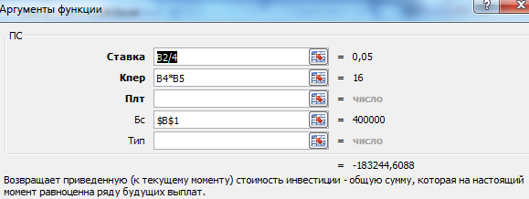

Вкладчику необходимо вложить эти деньги, поэтому результат отрицательный.

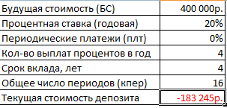

Для проверки правильности решения воспользуемся формулой: ПС = БС / (1 + ставка)кпер. Подставим значения: ПС = 400 000 / (1 + 0,05)16 = 183245.

Решение эконометрики в Excel

Для установления количественных и качественных взаимосвязей применяются математические и статистические методы и модели.

Дано 2 диапазона значений:

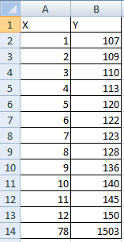

Значения Х будут играть роль факторного признака, Y – результативного. Задача – найти коэффициент корреляции.

Для решения этой задачи предусмотрена функция КОРРЕЛ (массив 1; массив 2).

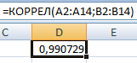

Решение логических задач в Excel

В табличном процессоре есть встроенные логические функции. Любая из них должна содержать хотя бы один оператор сравнения, который определит отношение между элементами (=, >, <, >=, <=). Результат логического выражения – логическое значение ИСТИНА или логическое значение ЛОЖЬ.

**Пример задачи.** Ученики сдавали зачет. Каждый из них получил отметку. Если больше 4 баллов – зачет сдан. Менее – не сдан.

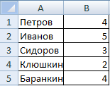

1. Ставим курсор в ячейку С1. Нажимаем значок функций. Выбираем «ЕСЛИ».
2. Заполняем аргументы. Логическое выражение – B1>=4. Это условие, при котором логическое значение – ИСТИНА.
3. Если ИСТИНА – «Зачет сдал». ЛОЖЬ – «Зачет не сдал».

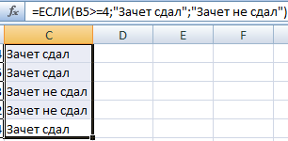

Решение математических задач в Excel

Средствами программы можно решать как простейшие математические задачки, так и более сложные (операции с функциями, матрицами, линейными уравнениями и т.п.).

Условие учебной задачи. Найти обратную матрицу В для матрицы А.

1. Делаем таблицу со значениями матрицы А.
2. Выделяем на этом же листе область для обратной матрицы.
3. Нажимаем кнопку «Вставить функцию». Категория – «Математические». Тип – «МОБР».
4. В поле аргумента «Массив» вписываем диапазон матрицы А.
5. Нажимаем одновременно Shift+Ctrl+Enter - это обязательное условие для ввода массивов.

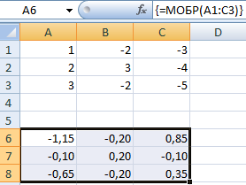

[**Скачать примеры**](https://drive.google.com/open?id=1TqOrIsS8Q9ZRkU_kJkQ3_zhJGMy3sLw8)

**Создание линий тренда**

**Основные понятия**

Обычно данные, отображаемые на диаграммах, являются наблюдаемыми или получены в результате эксперимента. Их можно аппроксимировать, т.е. получить уравнение, описывающее представленную исходную зависимость, и оценить степень приближения. Простейшим способом аппроксимации в Excel являются линии тренда. Линии тренда позволяют также прогнозировать данные.

Для создания линии тренда необходимо:

1. построить точечную диаграмму по табличным данным,

2. добавить на диаграмму линию тренда.

Линиями тренда можно дополнить практически все диаграммы, кроме объемных,

круговых, кольцевых.

Линия тренда характеризуется следующими параметрами:

1. **уравнением** (функциональной зависимостью),

2. **величиной достоверности аппроксимации R2**. R2 [0, 1] – число, которое отражает

близость значения линии тренда к фактическим данным. Чем ближе к 1 величина этого

показателя, тем достовернее линия тренда.

Существует пять различных типов линий тренда (функциональных зависимостей):

1. Линейная *y=ax+b*

2. Полиномиальная *y=a0+a1x+a2x2+ +anxn*, для n 6

3. Логарифмическая *y aln x b*

4. Экспоненциальная *bx y ae*

5. Степенная *b y ax*

Для одних и тех же данных можно построить различные типы линий тренда, а затем

выбрать наиболее подходящую функциональную зависимость, анализируя величину

достоверности аппроксимации R2.

**1.2 Построение линии тренда**

1. Построить точечную диаграмму для заданной таблицы данных.





2. Выделить ряд данных и в контекстном меню выбрать команду **Добавить линию тренда**.



3. В диалоговом окне **Линия тренда** задать следующие данные:

выбрать тип линии тренда (для полиномиального тренда задать дополнительно степень -от 2до 6);

включить флажки для размещения на диаграмме уравнения и R2.

Ниже представлена диаграмма с добавленной линией тренда



**Использование линии тренда для прогнозирования**

Линии тренда позволяют графически и аналитически отображать тенденции данных и прогнозировать данные. Продлив линию тренда в диаграмме за пределы реальных данных, можно

предсказать будущие значения. Для этого в диалоговом окне при задании линии тренда

использовать область **Прогноз** указывая, на сколько единиц вперед или назад он выполняется.



поэтому для отображения данных используются диаграммы – гистограммы, графики, линейчатые и др., т.е. диаграммы, по оси значений которых откладываются категории.

Соответственно, в уравнении линии тренда значением аргумента является **номер** точки диаграммы (т.е. 1, 2, 3 и т.д.).

**Задание.** Имеется таблица зависимости численности населения страны от года. Определить функциональную зависимость численности населения от года. Определить, какая численность населения будет в 2050 году, если сохранится такая же тенденция изменения численности. Определить, какая численность населения была в 1965 году.

|  |  |  |  |  |  |  |  |  |
| --- | --- | --- | --- | --- | --- | --- | --- | --- |
| Год | 1998 | 1990 | 2000 | 2010 | 2020 | 2030 | 2040 | 2050 |
| Численность, тыс. чел |  |  |  |  |  |  |  |  |

|  |  |  |  |
| --- | --- | --- | --- |
| Вариант | Страна | Вариант | Страна |
| 1 | СССР (РФ) | 8 | Финляндия |
| 2 | Польша | 9 | Румыния |
| 3 | Германия | 10 | Венгрия |
| 4 | Франция | 11 | Дания |
| 5 | Болгария | 12 | Швейцария |
| 6 | Китай | 13 | Турция |
| 7 | Япония | 14 | Индия |

**Контрольные вопросы**

Назначение и использование в аналитических расчетах в MS Excel:

1. Надстройка «Поиск решения»
2. Решение математических задач в Excel
3. Решение эконометрики в Excel
4. Решение финансовых задач в Excel
5. Создание линий тренда

# ПРАКТИЧЕСКОЕ ЗАНЯТИЕ № 7

**Тема занятия:** Использование диаграмм и графиков для анализа данных в MS Exce

**Цель занятия:** научиться Использование диаграмм и графиков для анализа данных

**Теоретические сведения**

Для большей наглядности числовые данные иногда лучше представлять в графическом виде. На диаграммах и графиках легко просматривается тенденция к изменению, при этом можно определять скорость изменения этой тенденции. Различные соотношения, прирост, взаимосвязь процессов – все это легко можно увидеть на диаграммах.

В MS Excel решать такие задачи позволяет группа Диаграммы. Построение диаграммы начинается с выбора диапазона тех данных, которые следует отразить. Затем на вкладке Вставка в группе Диаграммы выбирается кнопка типа создаваемой диаграммы (Гистограмма, Круговая, Линейчатая и т. д.), которая представляет собой выпадающее меню с вариантами диаграмм.

|  |  |
| --- | --- |
| Созданная диаграмма отобразится в рабочем листе, после чего станет доступна контекстная вкладка Работа с диаграммами с тремя наборами инструментов (вкладками) для изменения диаграмм: | http://www.pandia.ru/text/77/216/images/image001_67.jpg |

**Конструктор** – содержит параметры, определяющие тип диаграммы, источник данных и их упорядочивание, макеты диаграмм, команду Переместить диаграмму;

**Макет** – позволяет указывать свойства диаграмм, добавлять или редактировать элементы диаграммы, а также выбирать параметры, связанные с трехмерными графиками;

Формат – содержит опции выбора различных элементов графика, присвоения стилей графическим элементам диаграммы, включая трехмерные края, тени, фаски и пр.

**Построение диаграмм и графиков**

Выделение диапазона данных не является обязательным, однако это упрощает дальнейший процесс. При этом в область выделения можно включать и подписи данных. В случае, когда область выделения содержит в названиях столбцов или строк объединенные ячейки, Мастер диаграмм не всегда нужным образом определяет имена рядов и подписи данных. В таком случае лучше выделять данные без названий, а подписи указывать по ходу построения.

После указания исходных данных необходимо перейти на вкладку Вставка и выбрать тип будущего изображения. Например, в группе команд Диаграммы воспользоваться командой Гистограмма / Гистограмма с группировкой.

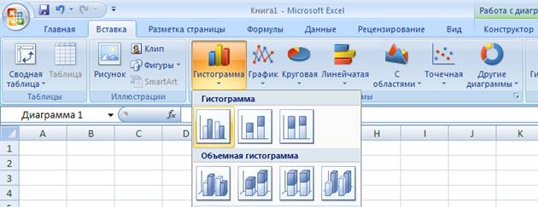

После этого по указанным данным будет построена и отображена на листе Excel диаграмма. Она будет находиться в режиме редактирования. Это засвидетельствуют два признака:

широкая линия вокруг области диаграммы;

активная контекстная вкладка Работа с диаграммами.

В процессе редактирования можно изменить цвет и стиль линий, размеры диаграммы, цену делений шкалы, вид фигуры ряда, переместить текст и т. п.

На рис. 1 показаны основные элементы диаграммы, которые можно изменять, добиваясь максимальной наглядности и удобства ее восприятия.

Редактирование диаграммы

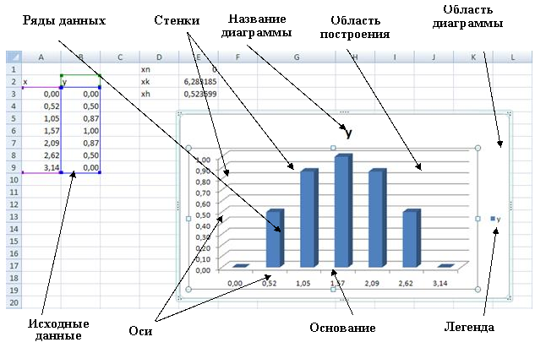

Рис. 1. Элементы диаграммы

Для построения диаграммы необходимо воспользоваться кнопкой Выбрать данные из группы Данные вкладки Конструктор. При этом отобразится окно Выбор источника данных (рис.2), где в поле Диапазон данных для диаграммы будет выделен текущий диапазон, по которому выполнялось построение. Чтобы указать новый диапазон ячеек для построения диаграммы непосредственно на лист, можно свернуть диалоговое окно кнопкой сворачивания, перейти на рабочий лист и выделить требуемый диапазон. Для завершения ввода следует вновь раздвинуть окно с помощью кнопки. В случае, если диаграмма включает в себя несколько рядов данных, можно осуществить группировку данных двумя способами: в строках таблицы или в ее столбцах. Для этой цели служит кнопка Строка/столбец. По умолчанию диаграмма строится на основании данных, находящихся в выделенной области. Если эта область содержит в верхней строке и в левом столбце текст, Excel автоматически создает на их основе подписи.

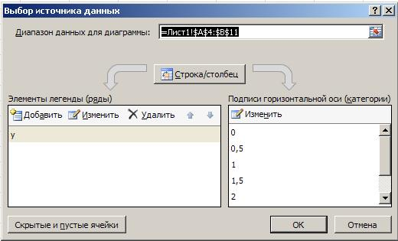

Рис. 1. Настройка источника данных

Для формирования рядов данных необходимо воспользоваться областью Элементы легенды (Ряды) (рис. 2) рассматриваемого диалогового окна. Здесь можно выполнить детальную настойку рядов данных, добавление новых (кнопка Добавить) или удаление имеющихся (кнопка Удалить).

Так, если выделить ряд данных y и нажать кнопку Изменить, то откроется окно Изменение ряда (рис. 3), в котором можно указать адрес ячейки, из которой будет взято имя ряда данных, или ввести его непосредственно с клавиатуры (поле Имя ряда).

В поле Значение указывается диапазон ячеек, из которых формируется ряд данных, используемых в качестве исходных данных при построении диаграммы. Значения можно вводить и вручную, при этом они могут не содержаться на рабочем листе, т. е. будут использованы лишь для построения диаграммы.

В поле Подписи горизонтальной оси (Категории) вводятся названия категорий, представляющие собой подписи по оси X (рис.4). Для их ввода удобно нажатием на кнопку Изменить предварительно свернуть окно Мастера (при этом отобразится окно Подписи оси, представлено на рис. 6) и выделить на рабочем листе диапазон, который содержит соответствующие данные.

|  |  |
| --- | --- |
| http://www.pandia.ru/text/77/216/images/image006_9.jpg | http://www.pandia.ru/text/77/216/images/image007_9.jpg |
| Рис. 3 Настройка ряда данных | Рис. 4. Настройка подписи по оси |

**Настройка параметров диаграммы.** После указания исходных данных для диаграммы устанавливаются такие параметры, как заголовки и подписи осей, а также форматы вспомогательных элементов диаграммы (координатной сетки, легенды, таблицы данных). Кроме этого, можно также установить дополнительные линии сетки, оси, место отображения легенды и таблицы с данными. Перечисленные параметры можно настроить при помощи инструментов, расположенных на вкладке Макет (рис. 5)

Примечание. Легенда представляет собой заголовки рядов данных с указанием цветов рядов на диаграмме.

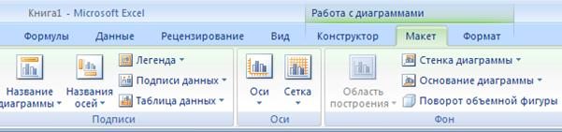

Рис. 5. Фрагмент вкладки Макет

Далее перечислены основные параметры, которые могут быть использованы при построении:

Название диаграммы – позволяет указать расположение название для диаграммы (над диаграммой или по центру с перекрытием). Устанавливается при помощи одноименной кнопки, расположенной в группе команд Подписи;

Название осей – служит для задания расположения (горизонтальное, вертикальное, повернутое) название осей диаграммы. Выполняется при помощи одноименной кнопки, расположенной в группе команд Подписи;

Подписи данных – позволяет включить отображение подписи для каждой точки построение диаграммы. Выполняется при помощи одноименной кнопки, расположенной в группе команд Подписи;

Оси и Сетка – эти команды позволяют настроить отображение подписей для осей и линий сетки для диаграммы одноименных кнопок, расположенных в группе команд Оси;

Формат выделенного фрагмента – служит для вызова окна настройки формата того элемента диаграммы, который активен в данный момент (например, Формат ряда данных, Формат оси, Формат области построения). Команда вызывается одноименной кнопкой, расположенной в группе команд Текущий фрагмент на вкладке Макет;

группа команд Макеты диаграмм – предназначена для выбора пользователем определенного макета построения диаграммы, по которому диаграмма будет наиболее информативна. Каждый макет имеет свои настройки отображения рядов данных, расположения названий осей и диаграммы, линий сетки, наличия подписей данных и пр. Группа команд Макеты диаграмм расположена на вкладке Конструктор.

группа команд Стили диаграмм – служит для выбора стиля отображения диаграммы (цветового оформления) и расположена на вкладке Конструктор;

Переместить диаграмму – предназначается для вызова одноименного диалогового окна, при помощи которого можно изменить расположение диаграммы: разместить в виде отдельного листа или поместить на выбранный лист редактора (рис. 6).

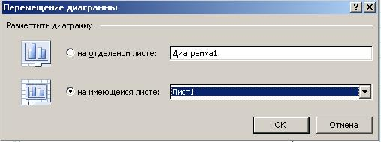

Рис. 6. Окно Перемещение диаграммы

**Форматирование элементов диаграммы.** Операция форматирования для любых объектов выполняется по следующей схеме:

1. Для выбранного объекта щелчком правой кнопки мыши вызвать контекстное меню.

2. Выбрать команду форматирования (например, Формат оси) (Рис. 7).

Альтернативным способом форматирования объекта является вызов соответствующего диалогового окна при помощи команды Формат выделенного фрагмента из группы команд Текущий фрагмент на вкладке Макет. Например, окно Формат оси отображается для изменения настроек осей.

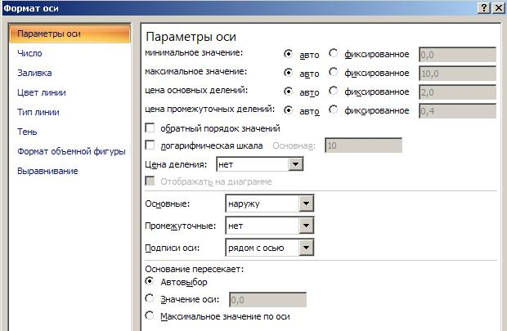

Рис. 7. Диалоговое окно Формат оси диаграммы

**Изменение исходных данных.** В построенной диаграмме можно изменять диапазон исходных данных прямо на таблице редактора, увеличивая его или изменяя значения в исходном диапазоне, при этом диаграмма будет автоматически изменяться.

Чтобы продлить диапазон исходных данных, нужно:

1. Щелкнуть мышью в области диаграммы, в результате чего вокруг диапазона с исходными данными появится рамка с маркерами. Если подписи значений и аргументов были включены в диапазон данных, вокруг них также отобразятся рамки с маркерами.

2. Подвести указатель к маркеру диапазона значений.

3. Когда указатель примет вид двунаправленной диагональной стрелки, нажать левую кнопку мыши и перетащить границу диапазона в нужном направлении. При этом рамка вокруг изменяемого диапазона значений выделяется более жирной линией. В результате на диаграмму автоматически добаватся новые точки данных.

**Типы диаграмм**

В Excel динамика изменения данных иллюстрируется при помощи различных типов диаграмм, что поможет отобразить данные понятным для конкретной аудитории способом. У каждого типа диаграмм существуют свои подтипы. Многообразие типов и подтипов диаграмм обеспечивает возможность эффективного отображения числовой информации в графическом виде. В Excel есть следующие типы диаграмм:Гистрограммы;Графики;Круговые диаграммы;Диаграммы с областями;Биржевые диаграммы;Поверхностные диаграммы;Кольцевые диаграммы;Пузырьковые диаграммы;Лепестковые диаграммы.

**Практическая часть**

**Задание 1.** На основании данных таблицы из практического занятия 22 построить диаграмму финансового плана и его выполнения.

|  |  |  |  |  |  |  |  |
| --- | --- | --- | --- | --- | --- | --- | --- |
|  | А | Б | С | D | Е | F | G |
| 1 | Месяц года | Финансовый план | | Выполнение | | | |
| 2 | на 20____ г | | Филиал 1 | | Филиал 2 | |
| 3 | тыс.$ | тыс. руб. | тыс.$ | тыс. руб/ | тыс.$ | тыс. руб/ |
| 4 | Январь | $13,00 | 364,00р. | $6,00 | 168,00р. | $7,00 | 196 00р |
| 5 | Февраль | $14,00 | 392,00р | $5,00 | 140,00р | $9.00 | 252,00р |
| 6 | Март | $15 00 | 420.00р | $4,00 | 112,00р. | $11 00 | 308 00р. |
| 7 | Апрель | $16 00 | 448 00р | $6,00 | 168,00р | $10 00 | 280,00р |
| 8 | Май | $17,00 | 476,00р. | $7,00 | 196 00р. | $10 00 | 280,00р. |
| 9 | Июнь | $18 00 | 504.00р | $8,00 | 224,00р | $10 00 | 280,00р |
| 10 | Июль | $21 00 | 588 00р. | $3,00 | 252,00р. | $12,00 | 333 00р. |
| 11 | Август | $13 00 | 532,00р. | $6.00 | 168 00р. | $13,00 | 364,00р. |
| 12 | Сентябрь | $17,00 | 476,00р | $4.00 | 112,00р. | $13,00 | 364,00р |
| 13 | Октябрь | $15 00 | 420,00р | $4.00 | 112,00р | $11 00 | 308 00р |
| 14 | Ноябрь | $12,00 | ЗЗб,00р | $6.00 | 168,00р | $6,00 | 168,00р |
| 15 | Декабрь | $10 00 | 280,00р | $7.00 | 196 00р. | $3,00 | 84,00р. |

**Задание 2.** Построить график функции y = sin(x) на интервале одного полного периода.

**Алгоритм выполнения**

Для этого нужно построить таблицу, содержащую столбец аргументов и столбец значений функции. После построения графика по заданным точкам без использования сглаживания будет получена некоторая ломаная.

Для того чтобы MicrosoftExcel 2007 отобразил на экране плавную линию – включить режим сглаживания. Для этого: выделить построенный график и вызвать команду Формат ряда данных контекстного меню. В открывшемся окне на вкладке Тип линии следует выбрать опцию сглаженная линия и нажать клавишу Закрыть.

**Задания для самостоятельного выполнения**

**Задание 3.** Построение двумерных графиков в Excel 2007.

1. Построить следующие графики функций: y = f(x), z = f(x); нанести сетку, легенду, название графика и осей координат (варианты заданий приведены в табл. 1);

2. По графику сделать вывод о наличии экстремума (минимума или максимума) исследуемой функции.

|  |  |  |
| --- | --- | --- |
| № | Функции  http://www.pandia.ru/text/77/216/images/image014_10.gifи http://www.pandia.ru/text/77/216/images/image015_9.gif | Диапазон и шаг изменения аргумента http://www.pandia.ru/text/77/216/images/image016_9.gif |
| 1 | http://www.pandia.ru/text/77/216/images/image017_8.gif; http://www.pandia.ru/text/77/216/images/image018_6.gif | http://www.pandia.ru/text/77/216/images/image019_6.gif, http://www.pandia.ru/text/77/216/images/image020_6.gif |
| 2 | http://www.pandia.ru/text/77/216/images/image021_6.gif; http://www.pandia.ru/text/77/216/images/image022_5.gif | http://www.pandia.ru/text/77/216/images/image023_4.gif, http://www.pandia.ru/text/77/216/images/image024_4.gif |
| 3 | http://www.pandia.ru/text/77/216/images/image025_4.gif; http://www.pandia.ru/text/77/216/images/image026_4.gif | http://www.pandia.ru/text/77/216/images/image027_4.gif, http://www.pandia.ru/text/77/216/images/image028_4.gif |
| 4 | http://www.pandia.ru/text/77/216/images/image029_4.gif; http://www.pandia.ru/text/77/216/images/image030_4.gif | http://www.pandia.ru/text/77/216/images/image031_4.gif, http://www.pandia.ru/text/77/216/images/image032_4.gif |
| 5 | http://www.pandia.ru/text/77/216/images/image033_5.gif; http://www.pandia.ru/text/77/216/images/image034_4.gif | http://www.pandia.ru/text/77/216/images/image035_4.gif, http://www.pandia.ru/text/77/216/images/image036_3.gif |

**Контрольные вопросы:**

1. Как построить диаграмму?
2. Как производится форматирование диаграммы?
3. Как оформить область диаграммы рисунком?
4. Перечислите шаги построения графиков.

# ПРАКТИЧЕСКОЕ ЗАНЯТИЕ № 8

**Тема занятия:** Организация хранения данных в базе данных.

**Цель занятия:** научиться создавать таблицы и формы для хранения данных с помощью конструктора (создание макета таблицы с указанными полями, заполнение таблицы, использование мастера подстановок, установка поля первичного ключа), сортировать данные таблицы, связывать таблицы.

**Теоретические сведения**

**Создание новой таблицы с помощью Конструктора.** Для создания новой таблицы на вкладке Создание Ленты выбрать пиктограмму Конструктор таблиц.

На экран будет выведено окно таблицы в режиме Конструктора, в котором можно задать имена, типы и свойства полей для вновь создаваемой таблицы.

Каждая строка в столбце Тип данных является полем со списком, элементами которого являются типы данных Access. Тип поля определяется характером вводимых в него данных (рис. 3).

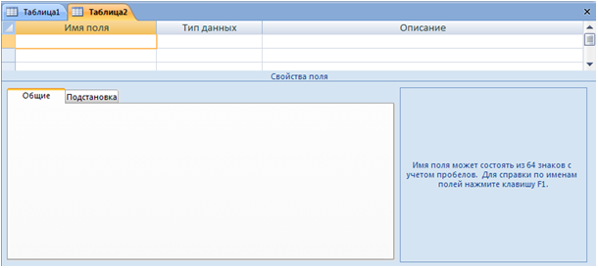

Рис. 3. Создание таблицы в режиме конструктора

Среди типов данных Access есть специальный тип – Счетчик. В поле этого типа Access автоматически нумерует строки таблицы в возрастающей последовательности. Редактировать значения такого поля нельзя.

Набор свойств поля зависит от выбранного типа данных. Для определения свойств поля используется бланк Свойства поля в нижней части окна конструктора таблиц.

Access предлагает следующие способы создания форм:

Конструктор форм – позволяет разрабатывать собственные экранные формы с заданными свойствами для просмотра, ввода и редактирования данных.

Мастер форм – позволяет достаточно быстро создать форму на основе выбранных для нее данных.

Автоформа: в столбец, ленточная, табличная.

Диаграмма – позволяет создавать форму, данные в которой представлены в виде диаграммы.

По сравнению с простыми автоформами, формы, созданные с помощью Мастера более разнообразны по стилю оформления, могут содержать выбранные поля, в т. ч. и из нескольких связанных таблиц. Для запуска Мастера форм нужно на ленте во вкладке Создание выбрать раскрывающийся список Другие формы – Мастер форм.

На 1 шаге Мастера форм необходимо определить поля будущей формы. После указания имени таблицы/запроса в списке Доступные поля появляется перечень всех полей данной таблицы. Необходимо из этого перечня перенести все необходимые поля в список Выбранные поля.

На 2 шаге предлагается задать внешний вид формы: в один столбец, ленточный, табличный, выровненный.

На 3 шаге выбирается стиль формы из списка вариантов стилей.

На 4 шаге открывается последнее окно Мастера форм, где нужно ввести имя создаваемой формы (по умолчанию ей дается имя базовой таблицы/запроса) и вариант дальнейшей работы (открытие формы для просмотра, изменение макета формы).

Создавать и редактировать формы любой степени сложности позволяет только Конструктор форм.

Также в режиме Конструктора можно отредактировать формы, созданные Мастером, или автоформы.

Для создания формы в режиме Конструктора перейти в ленте на вкладку Создание и выбрать Конструктор форм. На экране откроется окно Конструктора форм, в котором элементы, расположенные в разделах заголовка и примечания формы, отображаются только в заголовке и примечании формы. Элементы, расположенные в области данных, отображаются для каждой записи базовой таблицы/запроса.

**Задание 1.** Создать базу данных, состоящую из двух таблиц, для хранения информации о студентах и их родителях вашей группы.

**Алгоритм выполнения**

* 1. Откройте приложение MS Access.
  2. Выберите пункт *Новая база данных.*
  3. На панели задач справа введите в окне *Имя файла* имя файла базы данных – *ГРУППА*. Выполните щелчок на кнопке *Создать*.
  4. Создайте в этой базе данных в режиме Конструктор таблицу *«Сведения о студентах»* командой *вкладка Создание – панель Таблицы – Конструктор таблиц.*
  5. В окне конструктора таблиц задаются поля таблицы и их свойства. Создайте структуру таблицы с полями, представленные ниже.

|  |  |  |
| --- | --- | --- |
| Имя поля | Тип данных | Описание |
| Фамилия | Текстовый |  |
| Имя | Текстовый |  |
| Код студента | Текстовый | На первом месте этого поля указывается первая буква фамилии, затем цифры без пробела. |
| Пол | Текстовый |  |
| Дата рождения | Время/Дата |  |
| Район | Текстовый |  |
| Адрес | Текстовый | Улица, дом, квартира |
| Домашний телефон | Текстовый |  |

* 1. 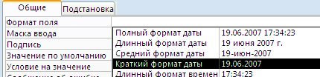Для поля Дата рождения установитесвойства поля – Краткий формат даты, для этого установите курсор в это поле и в свойства поля на вкладке общие выберите из раскрывающегося списка Краткий формат даты.
  2. Объявите поле Код студента созданной таблицы ключевым полем командой *вкладка Работа с таблицами/Конструктор – панель Сервис – Ключевое поле.*
  3. Сохраните структуру таблицы командой кнопка Office – Сохранить. Дайтеей имя *«Сведения о студентах»*.
  4. Создайте для поля *Район* таблицы *«Сведения о студентах»* список значений, используя мастер подстановок. Для этого:
  5. В режиме конструктора для поля *Район* выберите тип данных *Мастер подстановок*.
  6. Укажите пункт *будет введен фиксированный набор значений* и нажмите*Далее*.
  7. Введите встолбец все районынашего города и нажмите*Далее* и *Готово*.
  8. Сохраните еще раз структурутаблицы.
  9. Перейдите в режим таблицы и заполните таблицу *«Сведения о студентах»* (8 записей).

При заполнении поля *Район* воспользуйтесь созданным списком. (См. образец):

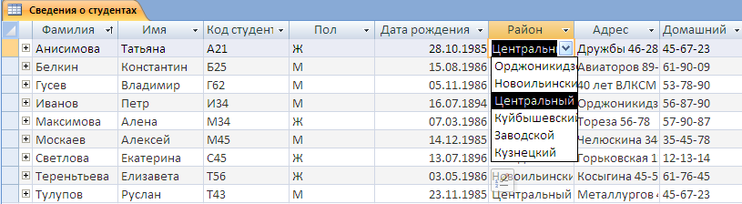

* 1. Произвести сортировку записей в таблице по полю Фамилия по возрастанию. Для этого поставьте курсор в поле Фамилия и выполните команду *вкладка Главная – панель Сортировка и фильтр – Сортировка по возрастанию*.
  2. Создайте в этой же базе данных еще одну таблицу «Сведения о родителях» с помощью конструктора с полями, представленные в следующей таблице:

|  |  |  |
| --- | --- | --- |
| Имя поля | | Тип данных |
| Код студента | | Текстовый |
| Сведения о матери | | Текстовый |
| Сведения об отце | | Текстовый |
| * 1. Создайте для поля *Код студента* поле со списком Код студента, Фамилии, Имя, используя мастер подстановок. См. выполнение задания 9, только указать пункт *Объект будет использовать значение из таблицы*, добавить указанные поля, используя одинарную стрелку, ключевое поле не скрывать. | |  | | |

1. В качестве ключевого поля выберите *Код студента*.
2. Заполните таблицу данными. (см. образец)

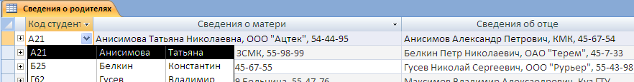

|  |  |
| --- | --- |
|  | 1. Установить связь «один к одному» между таблицами «Сведения о студентах» и «Сведения о родителях» по полю *Код студента* командой *вкладка Работа с таблицами/ Режим таблицы – панель Связи – команда Схема данных*. |

**Контрольные вопросы:**

1. Какие основанные операции необходимо выполнить при создании таблицы с помощью конструктора?
2. Для чего предназначено ключевое поле? Как его установить?
3. Какого типа могут быть данные в таблицах? Для чего используются мастер подстановок?
4. Как установить связь между таблицами?
5. Как производится сортировка данных в таблицы?
6. Для какой цели используются формы в MS ACCESS?
7. Какие основанные операции необходимо выполнить при создании формы с помощью конструктора?

# ПРАКТИЧЕСКОЕ ЗАНЯТИЕ № 9

**Тема занятия:** Организация поиска в базе

**Цель занятия:** научить организовывать поиск в базе путем создания запросов разных типов с помощью мастера и конструктора, добавлять данные в таблицу, используя формы; выполнять фильтрацию записей в таблице, создавать отчеты с помощью мастера отчетов и «вручную», представляет в удобной для чтения и анализа форме.

**Теоретические сведения**

В СУБД MS Access существуют **простые и перекрестные запросы**.

**Простой запрос** создает простой запрос из определенных полей.

**Перекрестный запрос** создает запрос, данные в котором имеют компактный формат, подобный формату сводных таблиц в Excel. С помощью перекрестного запроса можно более наглядно представить данные итоговых запросов, предусматривающих группировку по нескольким признакам (по двум, в частности).В этом случае значение полей по первому признаку группировки могут стать заголовками строк, а по второму - заголовками столбцов.

**Запросы имеют три режима отображения**:

**режим конструктора**– пример представлен выше. Этот режим рекомендуется для создания запросов. Запрос в этом режиме существует только в оперативной памяти;

**режим SQL**– содержит команды на языке SQL (StructuredQueryLanguage – структурированный язык запросов) и указания, в каких таблицах и какие данные нужны пользователю.

Пример запись SQL-запроса, в котором производится выбор поля1и поля2 из таблицы с заданным именем для записей, если поле2 равно 0.

SELECT имя таблицы.[поле1], имя таблицы.[поле2]

FROM имя таблицы

WHERE(имя таблицы.[поле2]=0);

В таком виде запрос сохраняется в файле БД.

**режим таблицы**– в этом режиме отображаются данные, отобранные с помощью запроса. На экране монитора данные, отвечающие условиям запроса, представлены в форме таблицы.

**Вычисляемые поля.** Можно задать вычисления над любыми полями таблицы и сделать вычисляемое значение новым полем в запросе.

Для этого в строке Поле бланкаQBE(бланк запроса) вводится формула для вычисления, причем имена полей, которые участвуют в вычислениях, заключаются в квадратные скобки.Например:=[ Оклад]*0.15.

При создании выражений для вычисляемых полей можно использовать Построитель выражений. Для этого нужно щелкнуть по пустому полю в бланке запроса, а затем по кнопке панели инструментов Построить, откроется окно Построитель выражений.

Все имена объектов, из которых строится выражение для вычисления, заключены в квадратные скобки, причем перед именем поля может стоять восклицательный знак (!) разделяющий имя поля и имя таблицы.Выражение создается в верхней части окна. Можно самим ввести выражение, но проще использовать различные кнопки, расположенные под областью ввода.

**Составление отчетов.** Анализ данных в MS Access, может быть выполнен с помощью отчетов.Основным предназначением отчетов, является представление данных для их просмотра как в электронной, так и в печатной форме. Возможность использовать отчеты для анализа данных обусловлена тем, что в них можно не только включать необходимые данные других объектов БД (таблиц, запросов и форм), но и использовать для их обработки формулы и выражения.

Существует два режима отображения отчетов. В режиме предварительного просмотра отчет отображается так, как он будет выглядеть при печати. Режим конструктора предоставляет пользователю доступ к макету отчета. При этом можно придать отчету необходимые свойства, а также изменить состав и свойства объектов отчета. В этом режиме создавать отчетможно в режиме Конструктора и в режиме Мастера создания отчетов.

**Практическая часть**

**Задание1.** Создать запросы разных типов в БД ГРУППА.

**Алгоритм выполнения**

1. Откройте базу данных ГРУППА, созданную в практической работе № 10.
2. Создайте для таблицы *«Сведения о студентах»* форму командой *вкладка Создание – группа Форма – Форма.*
3. Используя созданную форму, добавьте в таблицу данные еще о двух студентах. Для этого нужно:
   1. Перейтиврежим формы,используякоманду *вкладкиГлавная— панель Режимы.*
   2. с помощью поля для отображения номера записи, нажав на кнопку *Новая (пустая запись)* и ввести данные одного студента. Таким же образом добавить сведения о двух других.
4. Сохраните форму под именем *Сведения о студентах.*
5. Посмотрите страницу *«Сведения о студентах»* и убедитесь, что в нее дополнились новые данные.
6. Создайте для таблицы *«Сведения о родителях»* форму такой же командой и, используя ее в режиме формы, добавьте следующие сведения о родителях новых двух добавленных студентов.
7. Сохраните форму под именем *Сведения о родителях.*
8. Просмотрите страницу *«Сведения о родителях»* и убедитесь, что в нее дополнились новые данные.
9. Создайте с помощью мастера простой запрос Адреса для вывода фамилий, имен и адресов студентов. Для этого:
   1. Выполнить команду *вкладка Создание – панель Другие – Мастер запросов;*
   2. В появившемся диалоговом окне *Новый запрос*, предназначенным для выбора способа построения запроса, выбрать значение *Простой запрос* и нажать *ОК*.
   3. В диалоговом окне *Создание простых запросов* в списке *Таблицы/Запросы* выбрать таблицу, поля которой будут анализироваться при выполнение запроса, это – *«Сведения о студентах»*;
   4. 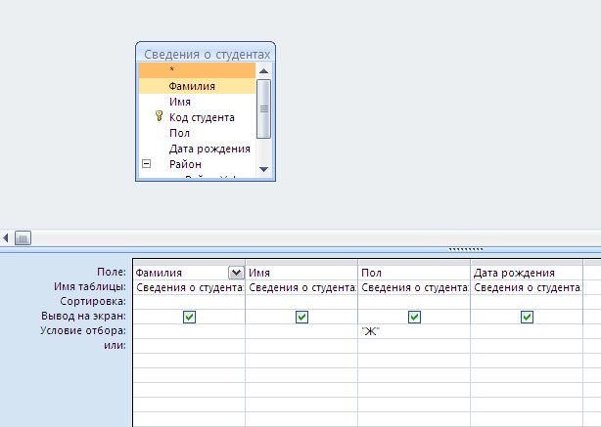В списке *Допустимые поля* выбрать поле *Фамилия* и перенести его в список *Выбранные поля* с помощью одиночной стрелки (>);
   5. Те же действия выполнить для полей *Имя* и *Адрес*. Нажать кнопку*Далее*;
   6. В последнем окне присвоить запросу имя *Адреса* и указать пункт*Открыть запрос для просмотра данных*. После этого нажать кнопку *Готово*.
10. Создайте с помощью мастера простой запрос Телефоны, позволяющий выводить фамилии, имена, телефоны студентов. Отсортируйте данные в запросе по возрастанию.
11. Создайте простой запрос Дата Рождения, позволяющий выводить фамилии, имена, даты рождения студентов.
12. Создайте с помощью мастера простой запрос Сводные данные, позволяющий выводить фамилии, имена, адреса, телефоны студентов, а так же сведения об их родителях.
13. Создайте в режиме конструктора запрос Дата рождения девушек, позволяющий выводить фамилии, имена, дата рождения девушек группы. Для этого:
    1. Выполнить команду *вкладка Создание – панель Другие – Конструктор запросов;*
    2. В диалоговом окне *Добавление таблицы* выбрать таблицу *«Сведения о студентах»* и нажать кнопку Добавить. Закрыть окно *Добавление таблицы*, нажав на кнопку*Закрыть;*
    3. Добавить из таблицы поля *Фамилия, Имя, Пол и Дата рождения*, выполнив ДЩМ по имени поля в добавленной таблице либо выбрать соответствующее поле из раскрывающегося списка каждого столбца строки *Поле*;
    4. В строке Условие отбора для поля Пол указать значение *«Ж»*;
    5. Запустить запрос на выполнение, нажав на кнопку*Выполнить* на *панели Результаты вкладки Работа с запросами/Конструктор.*
    6. Сохранить запрос под именем *Дата рождения девушек*.
14. Создайте в режиме конструктора запрос Район, позволяющий выводить фамилии, имена, адреса студентов, проживающих в центральном или заводском районах.
15. Создайте в режиме конструктора запрос Телефоны на 45, позволяющий выводить Фамилии, имена, адреса студентов и сведения об их родителях, телефон которых начинаются на 45.
16. Создайте в режиме конструктора запрос Фамилия, позволяющий выводить фамилии, имена, адреса и телефоны студентов, фамилии которых начинаются на букву М.
17. Измените запрос *Дата рождения* так, чтобы выводить фамилии, имена студентов, родившихся в ноябре месяце. Сохранить запрос под именем Именинники.
18. Создайте параметрический запрос Выбор района, выдающий фамилия, имена, телефоны студентов, проживающих в каком – либо районе. Для этого:
    1. Создайте запрос на выборку в режиме Конструктора;
    2. В строке *Условие отбора* поля *Район* введите подсказку в виде *[Введите название района]*.
19. Создайте параметрический запрос Студент, позволяющий выводить все сведения какого-либо одного студента.
20. С помощью запроса *Дата рождения девушек* и запроса на создание таблицы создайте таблицу Выборка дней рождения студентов. Для этого:
    1. Откройте запрос Дата рождения девушек в режиме конструктора;
    2. На вкладке *Работа с запросами/Конструктор на панели Тип запроса* выбрать *Создание таблицы*.
    3. Задать имя таблицы в текущей безе данных.Нажать ОК.

**Задание 2**. Выполнить фильтрацию записей в таблицах БД ГРУППА. Создать отчеты

**Алгоритм выполнения**

1. Откройте базу данных ГРУППА, созданную в практических работах №№ 10-11.
2. Используйте таблицу *Сведения о студентах* отфильтровать следующие данные. Каждый выполненный фильтр сохранить как запрос под именами Фильтр А, Фильтр Б и т.д. командой *Сохранить как,* нажав на кнопку *Office*.
   1. Используя *обычный фильтр*, вывести студентов мужского пола. Для этого:
      1. Открыть таблицу Сведения о студентах.
      2. Выполнить команду *вкладку Главная – панель Сортировка и фильтр – кнопка Дополнительно* – выбрать пункт*Изменить фильтр*.
      3. В появившейся пустой таблице на вкладке Найти в поле *Пол* ввести значение *М*
      4. Выбрать команду*Применить фильтр* на *вкладке Главная* – *панель Сортировка и фильтр.*
   2. Используя обычный фильтр, вывести студентов, проживающих в Центральном и Заводском районах.
   3. Используя обычный фильтр, вывести студентов, фамилия которых начинается на букву Т.
   4. Используя *фильтр по выделенному*, вывести студентов, телефон которых начинается на 61. Для этого:
      1. Выделить цифры 61 в поле Телефон одного студента.
      2. Выбрать команду на вкладке Главная – панель Сортировка и фильтр – Выделение и выбрать пункт Начинается 61.
   5. Используя фильтр по выделенному, вывести студентов, которые родились только в 1986 году.
   6. Используя фильтр по выделенному, вывести студентов, код которых содержитцифру 4.
3. Создайте отчет Дата рождения по запросу *Дата рождения* командой *Отчет на вкладкеСоздание на панели Отчеты*.
4. Создайте отчет Сведения о студентах по таблице *Сведения о студенте* таким же образом.
5. Создайте отчет Телефоны с помощью мастера по запросу Телефоны.

Для этого:

* 1. Нажать *кнопку Мастер отчетов* на *вкладке Создание на панели Отчеты*;
  2. Выбрать в качестве источника данных запрос Телефоны;
  3. Здесь же перенесите из списка *Допустимые поля* в список *Выбранные поля* все поля: переместите все поля из одного списка в другой кнопкой с двойной стрелкой (>>), нажать кнопку*Далее*;
  4. Уровни группировки не добавлять, нажать кнопку*Далее*;
  5. В следующем диалоговом окне задать способ сортировки данных, выбрать поле Фамилия и сортировка по возрастанию, нажать кнопку*Далее*;
  6. Выбрать вид макета для отчета *Табличный*, выведите *альбомную ориентацию*.
  7. Далее выберем стиль оформление отчета – *Модульная*, нажать кнопку*Далее*;
  8. В поле задания имени отчета присвоим отчету имя *Адреса*, установите переключатель*Просмотреть отчет*.
  9. Щелкнем кнопку ГОТОВО.

1. Создайте с помощью мастера отчет Родители, в котором указаны следующие сведения: фамилия, имя из таблицы Сведения о студентах и Сведения о матери и Сведения об отце из таблицы Сведения о родителях. Группировку не выполнять, сортировку *по фамилиям по возрастанию*, вид макета – *В столбец*, ориентацию – *альбомная*, стиль оформление отчета – *бумажная*.
2. Создайте с помощью мастера отчет Группа, в котором бы отражались сведения из таблицы Сведения о студентах (код студента, фамилия, имя, Дата рождения), данные которого группировались по дате рождения,сортировка *по фамилии по возрастанию*, вид макета – *структура*, ориентация листа – *альбомная*, стиль – *стандартная*.
3. Создайте с помощью мастера отчет Итоговый по запросу Сводные данные, группировку, сортировку, вид макет и стиль выберите по своему желанию.
4. Измените тип, размер и цвет шрифт в отчет Группа так, чтобы отчет выглядел эффектно.

Для этого:

* 1. Открыть отчет Группа в режиме конструктора.
  2. Используя *вкладку Инструменты конструктора отчетов – панель Шрифт*, измените вид полей отчета,
  3. Перейдите в режим предварительного просмотра на *панели Режим вкладка Главная* и просмотрите вид вашего отчета.
  4. Сохраните изменения под тем же именем.

**Контрольные вопросы:**

1. Для чего предназначены формы в базе данных?
2. Для чего предназначены запросы в базе данных?
3. Какие существуют типы запросов?
4. Какие основные операции необходимо выполнить при создании простого запроса?
5. Можно ли создать запрос на основе данных, содержащихся в нескольких таблицах?
6. Как создается запрос в режиме конструктора?
7. Для чего используется строка *Условие отбора* и строка *Или*?
8. Какой запрос называется параметрическим и как его создать?
9. Какие виды фильтрации существуют в Access? Как применить каждый из видов фильтров?
10. Для чего предназначены отчеты в базе данных?
11. Какими способами можно создавать отчеты?
12. Можно ли при создании отчетов использовать несколько таблиц и запросов?
13. В каком режиме можно изменить вид отчета (например, размер и цвет шрифта)?

# ПРАКТИЧЕСКОЕ ЗАНЯТИЕ № 10

**Тема занятия:** Создание технических иллюстраций в формате растровой и векторной графики

**Цель занятия:** изучить основы растровой и векторной графики при создании технических иллюстраций

**Теоретическая часть**

**Графика** – это один из важнейших элементов документа Word 2007. Графика бывает двух видов – растровая и векторная.

Каждое растровое изображение имеет строго определенный размер по горизонтали и вертикали и использует фиксированное число цветов.

При использовании растровой графики с помощью определенного числа бит кодируется цвет каждого мельчайшего элемента изображения - пикселя.

Изображение представляется в виде большого числа мелких точек, называемых пикселями. Каждый из них имеет свой цвет, в результате чего и образуется рисунок, аналогично тому, как из большого числа камней или стекол создается мозаика или витраж, из отдельных стежков - вышивка.

Основным недостатком растровой графики является большой объем памяти, требуемый для хранения изображения. Это объясняется тем, что нужно запомнить цвет каждого пикселя, общее число которых может быть очень большим. .

Файлы с расширениями *.bmp, *.pcx, *.gif , *.msp , *.img и др. соответствуют форматам растрового типа. Еще одним недостатком является то, что при увеличении и уменьшении изображения оно теряет свои качества, как на нашем примере, это объясняется тем, что изменении размеров, изменяется каждая точка в отдельности, что приводит к потере качества информации. Однако именно с помощью растровой графики мы создаем высокохудожественные качественные изображения: пейзажи, портреты и т.д.Получить растровые рисунки можно с помощью цифровой фото и видео камеры, сканера, а так же создать самим с помощью графического редактора.

**Графический редактор** GIMP– это прикладная программа, предназначенная для работы с растровыми изображениями.

Растровые изображения – изображениями, построенными из множества отдельных цветных точек (пикселей), подобно тому, как формируется изображение на экране монитора.

**Практическая часть**

**Задание. Создание проекта «Визитная карточка» в растровом графическом редакторе GIMP**

1. Командой ***меню Файл – Создать*** создаем новое изображение и вводим следующие параметры: ширина — 90 мм, высота — 50 мм, разрешение по X — 300, разрешение по Y — 300, фон — прозрачный. Нажимаем кнопку «ОК».В результате получится изображение разрешением 1063 пикселя по ширине и 591 пиксель по высоте.
2. Переименуем слой. Для этого щелкаем правой кнопкой мыши по слою в стопке слоев и из выпавшего меню ***выбираем «Изменить атрибуты слоя».***
3. Сохраняем данное изображение в формате гимпа ( с расширением файла *.XCF - «***Файл — Сохранить как..».***
4. 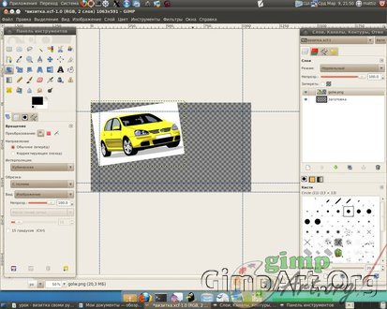Добавляем на визитку логотип. Открываем меню «***Файл - Открыть как слой***». Выбираем наш логотип.
5. С помощью инструментов ***«Масштаб»*** и «***Перемещение»*** на панели инструментов гимпа, добиваемся нужного размера и положения логотипа на визитки.
6. 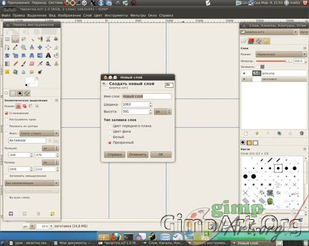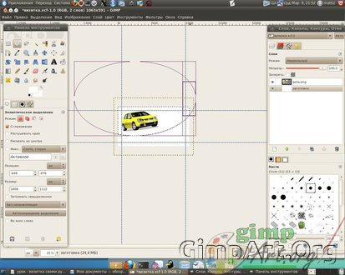 Закрашиваем слой «***заготовка***» в белый цвет с помощью инструмента «***Заливка***»
7. С помощью инструмента ***«Овальное выделение»,*** рисуем выделение.
8. Затем инвертируем выделение, меню «***Выделение - Инвертировать***». Создаем новый прозрачный слой. Заливаем выделение желтым цветом #fff302 с помощью инструмента «***Заливка».***
9. 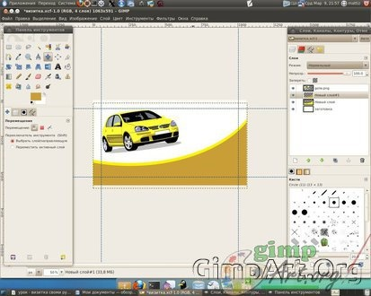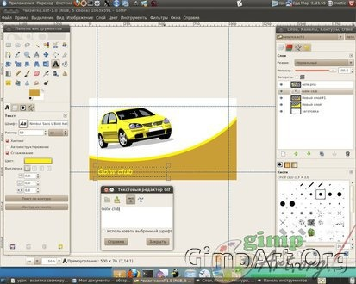Создаем еще один новый слой, поверх предыдущего. Заливаем его коричневым цветом #c99e37. Снимаем выделение ***«Выделение –***
10. ***Снять***». С помощью инструмента «***Перемещение***» смещаем немного коричневый слой вниз, так чтобы у нас получилась желтая линия.
11. Добавляем надписи на визитку. Сначала напишем имя компании с помощью инструмента ***«Текст»*** на панели инструментов.
12. Щелкаем правой кнопкой мыши по только что добавленному тексту. Из выпавшего меню выбираем «***Альфа-канал слоя в выделение***». Создаем новый прозрачный слой. Увеличиваем выделение на 3 пикселя и закрашиваем его черным цветом. После этого опускаем данный слой ниже слоя с текстом в стопке слоев.
13. Добавляем контактную информацию, также используя инструмент «***Текст***»

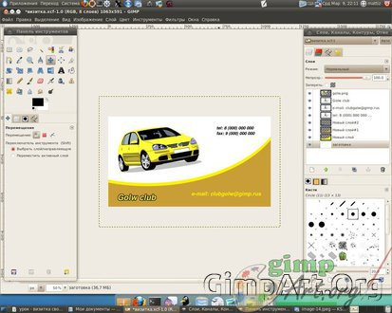

**Теоретические сведения**

Встроенные программные инструменты MS Word предоставляют широкие возможности для построения и структурирования разного рода Блок-схем. С помощью различных форм и объектов SmartArt вы, конечно же, можете создать и свою собственную схему. А сегодня мы дадим ответ на вопрос, как сделать Блок-схему в Word правильно.

Работая с фигурами в любом приложении из пакета Microsoft Office, полезно пользоваться сеткой, чтобы быть уверенным в правильности размеров и размещения объектов. Чтобы её линии были отображены, откройте вкладку «Вид» и поставьте отметку напротив пункта «Сетка».

Направляющие линии автоматически появятся в вашем документе. Это один из основных подготовительных шагов.

Затем переключитесь на вкладку «Вставка» и выберите пункт «Фигуры». Раскрывающееся меню выводит на дисплей расширенную коллекцию объектов, из которой можно выбрать любой необходимый.

Вначале важно разобраться в назначении фигур. При наведении курсора на любую из них, отображается подсказка. Вот краткий обзор основных:

* Процесс (используется для технологических операций);
* Решение (используется, чтобы показать точки принятия решения);
* Знак завершения (указывает начальную и конечную точки процесса).

**КАК СДЕЛАТЬ БЛОК-СХЕМУ В WORD (2 способ)**

Выберите фигуру. Поскольку она будет первая, мы выберем «Знак завершения». Сразу после этого, вы заметите, что курсор обрел форму перекрестия. Установите его в нужное место документа и нарисуйте объект в требуемом масштабе.

Текстовый редактор автоматически переключит вас на вкладку «Формат». Она предоставит различные инструменты редактирования для мгновенного применения. Это, например, заливка, контур, эффекты, перемещение и т.п. Для того, чтобы вставить требуемый текст, просто напечатайте его, когда форма активна.

Далее добавим «Процесс» и соединим объекты схемы. Для этого воспользуйтесь обычной «Стрелкой». После её выбора установите начало в нижней центральной точке регулировки верхнего блока, а конец – в верхнюю точку нижнего блока. Стрелку тоже можно отформатировать: толщина линии, цвет и т.п.

[](https://liwihelp.com/wp-content/uploads/2019/07/block-shema-v-dokumente-word.png)

**ИСПОЛЬЗУЕМ SMARTART**

Также существует несколько удобных функций для создания Блок-схем в SmartArt. Перейдите на вкладку «Вставить» и нажмите на нужную кнопку. В окне выбора перейдите в категорию «Процесс» слева, а справа нажмите на «Процесс со смещенными рисунками”.

[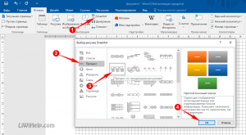](https://liwihelp.com/wp-content/uploads/2019/07/process-so-smeschennymi-risunkami.png)

Эта графика разработана специально для подробного описания. Она группирует фигуры для добавления рисунков (фото) и текста. Добавьте всю необходимую информацию. Можно использовать и другие макеты из имеющихся в наличии.

[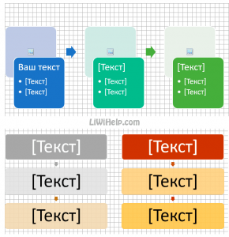](https://liwihelp.com/wp-content/uploads/2019/07/varianty-block-shem-smartart.png)

**Контрольные вопросы:**

1. Что является наименьшим элементом векторной графики?
2. Какие параметры можно изменить для автофигуры?
3. Как изменить форму кривой или полилинии?
4. Как выполнить группировку фигур?
5. Какой параметр фигуры необходимо изменить для наложения фигур друг на друга?
6. Какого вида изображения позволяет создавать редактор GIMP?
7. Как изменить размеры изображения?
8. Какие инструменты вы использовали при создании визитки?
9. Назовите инструменты для работы с графиков MS Word.

# ПРАКТИЧЕСКОЕ ЗАНЯТИЕ № 11

**Тема занятия:** Создание электронных презентаций и публикаций.

**Цель занятия:** освоить приемы создания электронных презентаций и публикаций

**Теоретические сведения**

Интерфейс программы. Режим создания новой презентации.

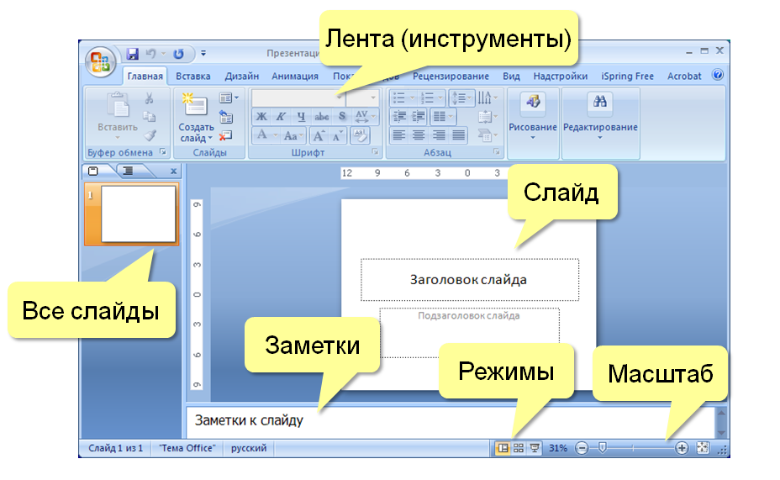

Режимы программы

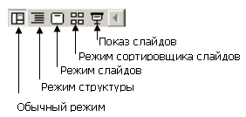

Обычный режим – в данном режиме отображаются три области: структуры, слайда и за­меток. Они позволяют одновременно работать над всеми аспектами презентации. Размеры областей можно изменять, перетаскивая их границы.

Область структуры служит для работы над текстовым содержанием и развертывания содержимого презентации. Позволяет вводить текст презентации, изменять уровни и порядок элементов списков, а также порядок слайдов.

В Области слайда отображается полное содержание отдельного слайда с учетом форматирования. Область позволяет добавлять в слайд рисунки, аудио - и видеофрагменты, анимацию и гиперссылки.

Область заметок служит для добавления заметок докладчика или сведений для аудитории.

Для работы со слайдами презентации могут быть также использованы Режим структуры и Режим слайдов. Основное их отличие от Обычного режима состоит в том, что в первом случае большую часть рабочей области окна PowerPoint занимает Область структуры, а во втором – Область слайда. Это оказывается удобным при работе над соответствующим аспектами презентации.

В Режиме структуры размеры рабочей зоны Структуры гораздо больше, чем области слайда и заметок.

Режим сортировщика слайдов позволяет просмотреть все слайды презентации, а также организовать порядок следования слайдов.

Режим Показ слайдов позволяет осуществлять предварительный просмотр слайдов в том виде, в котором они будут отображаться в процессе демонстрации.

Примечание. Переключаться между режимами можно также с помощью соответствующих команд ленты Вид.

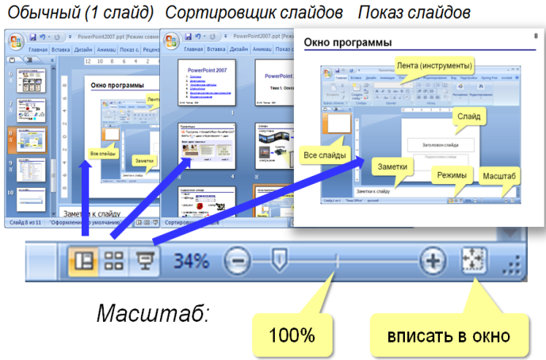

Создание пустой презентации

Запустите PowerPoint.

Microsoft PowerPoint автоматически создаст пустой титульный слайд.

Работа с текстом

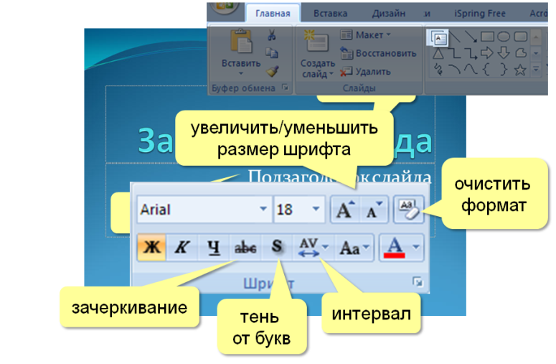

Создание и форматирование списков

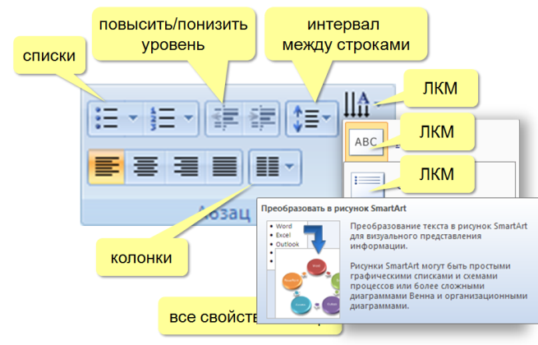

Для создания маркированного списка, на вкладке Главная в группе Абзац щелкните кнопку Маркированный список маркироанный%20список.

Для изменения образца маркера – щелкните команду Список. В открывшемся диалоговом окне Список, выделите подходящий Вариант № маркированного списка. Для изменения цвета маркера раскройте палитру цветов в поле Цвет. Используя стрелки околотекстового поля Размер, можно установить новый размер маркера.

**Практические задания**

**Задание**. Разработка презентации. Применение шаблонов дизайна.

В качестве темы первой презентации возьмем электронную иллюстрацию выступления, касающегося структуры построения курса лекций по изучению Microsoft Office.

Этот процесс подготовки презентации придется разбить на два этапа:

Непосредственная разработка презентации, т. е. оформление каждого слайда;

Демонстрация, т. е. процесс показа готовых слайдов, который может сопровождаться пояснениями лектора, некоторыми графическими пометками по ходу демонстрации.

Разработка презентации

Для начала нужно сформулировать тему будущей презентации, хотя бы ориентировочно определить количество слайдов и их структуру. Продумать вариант оформления слайдов.

Подготовим шесть слайдов. На первом отразим название курса и его продолжительность (титульный лист презентации), на втором – графически отобразим структуру курса, на остальных – содержание занятий, соответственно по темам.

**Практическая часть**

**Задание 1 Создание презентации**

Вариант № 1

Создать презентацию Компьютерные игры и их классификация. Применить новое оформление, цветовую схему и фон для каждого слайда, анимацию. Настроить режим демонстрации презентации.

Вариант № 2

Создать презентацию развитие отечественного автопрома. Для каждого слайда применить новое оформление, цветовую схему и фон, анимацию. Настроить режим демонстрации презентации.

Вариант № 3

Представить краткую биографию, известного автогонщика. Применить новое оформление, цветовую схему и фон для каждого слайда, анимацию. Настроить режим демонстрации презентации.

Вариант № 4

Создать презентацию «История вычислительной техники». Применить новое оформление, цветовую схему и фон для каждого слайда, анимацию. Настроить режим демонстрации презентации.

Вариант № 5

Показать результаты проведения международных соревнований по автогонкам. На каждом слайде поместить данные о странах-участницах, информацию об участии в конференции, изображение флагов этих государств. Настроить режим демонстрации презентации.

Вариант № 6

Создать презентацию «Моя специальность». Применить новое оформление, цветовую схему и фон для каждого слайда, анимацию. Настроить режим демонстрации презентации.

Вариант № 7

Создать презентацию Армия России – на службе Отечества. Использовать специальную цветовую схему слайдов, тени и различные цвета текста заголовков, анимацию. Настроить режим демонстрации презентации.

Вариант № 8

Показать результаты проведения социологического опроса. Использовать специальную цветовую схему слайдов, тени и различные цвета текста заголовков, анимацию. Настроить режим демонстрации презентации.

**Задание 2 Создание публикации. Создание буклета «Автомобиль» в программе MS Publisher**

**Теоретические сведения**

Буклет (фр. Bouclette - завитушка) - категория печатной продукции, особым образом сложенный лист глянцевой бумаги или полукартона с текстом и иллюстрациями на обеих сторонах листа. Буклеты обычно изготавливают на бумаге из листа формата А4 или А3, с 1 или 2 сгибами.

Буклеты, как правило, носят рекламный характер. Их назначение привлечь внимание потребителя к рекламируемому товару, услуге. Поэтому буклеты должны быть яркими, содержать много иллюстраций и иметь краткий, но информативный текст.

Буклеты могут складываться по-разному. Самый распространенный вид - двухсгибный буклет. Лист бумаги формата А4сложен дважды - двумя параллельными сгибами.

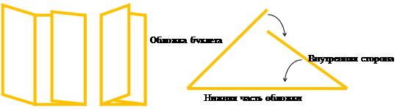

Задание. Создать буклет, посвященный автомобилям (информация условная).

Папка с файлами – рисунками и текстом: Mazda.PIC.

Комментарии.

Создать новый документ альбомной ориентации (рис. 1).

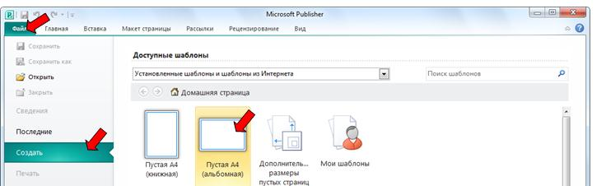

Рис. 1

На ленте Макет страницы в разделе Параметры страницы выбрать список Поля, а затем команду Отсутствует (рис. 2).

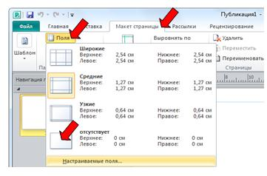

Рис. 2

На ленте Макет страницы в разделе Макет выбрать список Направляющие, а затем пиктограмму три столбца с заголовком (рис. 3).

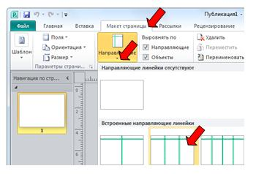

Рис. 3

Добавьте на лист геометрические фигуры: на ленте Вставка в разделе Иллюстрации выбрать список Фигуры (рис. 4), а затем нужный инструмент – Прямоугольник, Скругленный прямоугольник, и т.п. Красивые объемные надписи можно добавить с помощью инструмента WordArt: на ленте Вставка в разделе Текст выбрать список WordArt.  
Изменить добавленный объект – размер изображения, цвет заливки, цвет и тип контура и т.д., можно с помощью дополнительных команд на ленте Формат (рис. 5), которая появляется только для выделенного объекта.

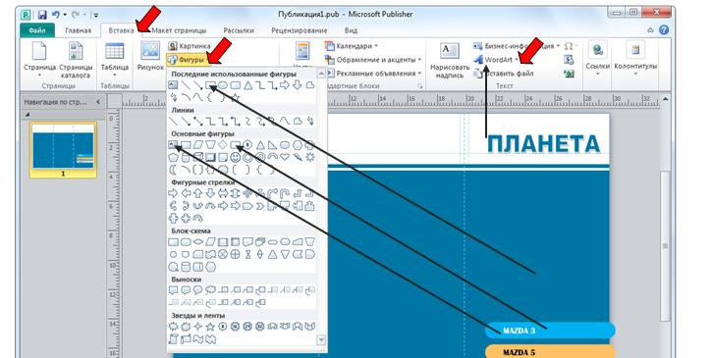

Рис. 4

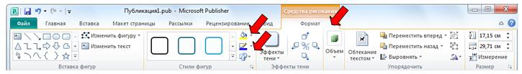  
Рис. 5

Добавьте на лист фотографии: на ленте Вставка в разделе Иллюстрации выбрать команду Рисунок. Изменить добавленный объект – размер изображения, обрезка, стиль и т.д., можно с помощью дополнительных команд на ленте Формат, которая появляется только для выделенного объекта.

Для выравнивания трех фотографий автомобиля, расположенных слева на листе, используйте команды из списка Выровнять. Для этого выделите все три автомобиля, а затем на ленте Главная в разделе Упорядочить в списке Выровнять выберите сначала Распределить по вертикали, а затем Выровнять по правому краю (рис. 6).

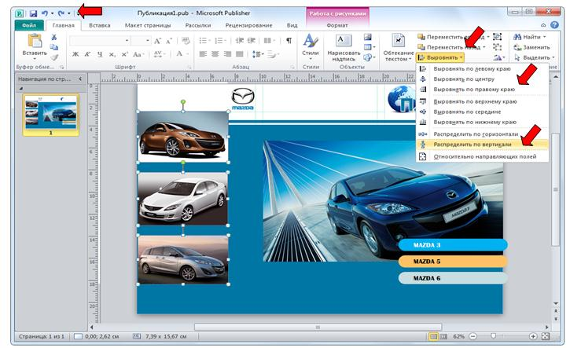

Рис. 6

Закончите первую сторону буклета – не забудьте, что буклет будет дважды складываться.

Добавьте еще одну страницу: на ленте Вставка в разделе Страницы список Страницы. Добавьте направляющие для трех столбцов, как на первой странице.

Разместите объекты на листе. Текстовую рамку можно найти на ленте Вставка в разделе Текст (рис. 4).

Информационный источник (фото, текст): http://www.mazda.ru/

Образец.

|  |  |
| --- | --- |
| http://idk-teach.ucoz.ru/ForLessons/800Publisher/801-9-.jpg | http://idk-teach.ucoz.ru/ForLessons/800Publisher/801-10-.jpg |
| Внешняя сторона | Внутренняя сторона |

**Контрольные вопросы**

1. Для чего предназначена программа MS PowerPoint 2007?
2. Из каких действий состоит процесс создания презентаций?
3. Что такое слайд? Как добавить в презентацию новый слайд?
4. Какие существуют виды шаблонов в PowerPoint?
5. Какое расширение имеет файл презентации, шаблон презентации?
6. Объясните назначение Режима слайдов. Режима сортировщика слайдов.
7. Как применить шаблон оформления ко всем слайдам? Установите разные шаблоны оформления для разных слайдов.
8. Что такое Цветовая схема слайда? Как ее выбрать?
9. Каковы возможности MS Publisher?
10. Какие виды публикаций различают в MS Publisher?
11. Охарактеризуйте основные этапы создания публикаций в MS Publisher.

# СПИСОК ИСПОЛЬЗОВАННЫХ ИСТОЧНИКОВ

**Основная литература**

1. Зверева В.П.Технические средства информатизации: учебник / В.П. Зверева, А.В. Назаров. – М.: КУРС: ИНФРА-М, 2018. – 248 с.
2. Михеева Е.В. Информатика: учебник для сред. проф. образования / Е.В. Михеева, О.И. Титова. – 11-е изд. – М.: Издательский центр «Академия», 2016. – 352 с.
3. Михеева Е.В. Информатика. Практикум: учеб. пособие для сред. проф. образования / Е.В. Михеева, О.И. Титова. – М.: Издательский центр «Академия», 2017. – 224 с.
4. Михеева Е.В. Информационные технологии в профессиональной деятельности: учебное пособие для студ. сред. проф. образования / Е.В. Михеева. – 14-е изд. – М.: Издательский центр «Академия», 2016. – 384 с.
5. Михеева Е.В. Практикум по информационным технологиям в профессиональной деятельности: учебное пособие для студ. сред. проф. образования / Е.В. Михеева, О.И. Титова. – М.: Издательский центр «Академия», 2017. – 288 с.
6. Рыбальченко М.В. Архитектура вычислительных систем: учеб. пос. для СПО. – М.: Издательство Юрайт, 2019. – 91 с.

**Дополнительная литература**

1. Абрамов А.Е. Компьютерная графика и основы систем автоматизированного проектирования: Практикум. Часть I: Оформление чертежей в Kompas-3D. – Ульяновск: ФГОУ ВО Ульяновская ГСХА, 2016 – 77 с.
2. Выполнение инженерных расчетов с применением прикладных программ: учеб.-метод. пособие / Т.А. Голдобина, С.В. Дрючкова, Н.И. Чурак. – Гомель: БелГУТ, 2013. – 56 с.
3. Захаров Н.Г. Вычислительная техника: учебник / Н.Г. Захаров, Р.А. Сайфутдинов. – Ульяновск: УлГТУ, 2007. – 224 с.
4. Инженерные расчеты в Excel: Учебно-методическое пособие для выполнения лабораторно-практических работ /И.Е. Голубева, О.В. Галанина. – 2-е изд., перераб. и доп. – Брянск: Издательство Брянской ГСХА, 2010. – 120 с.
5. Информационные технологии решения экономических задач: учеб. пос./И.П. Колодова, Ю.В. Степанова, С.Н. Савдур. – Казань: КФУ, 2018. – 171 с.
6. Кадырова Г.Р. Практикум по информатике: учебное пособие / Г. Р. Кадырова. – Ульяновск: УлГТУ, 2016. – 247 с.
7. Келим Ю.М. Вычислительная техника: 9-е изд. – М.: Издательский центр «Академия», 2014. – 368 с.
8. Кучинский В.Ф. Сетевые технологии обработки информации: учеб. посо-бие. – СПб: Университет ИТМО, 2015. – 115 с.
9. Макаренко С. И. Информационная безопасность учебное пособие. – Ставрополь СФ МГГУ им. М. А. Шолохова, 2009. – 372 с.
10. Макарова Н.В., Волков В.Б. Информатика: Учебник для вузов. – СПб.: Питер, 2011. – 576 с.
11. Мельников В.П. Информационная безопасность и защита информации: учеб. пособие / В.П. Мельников, С.А. Клейменов, А.М. Петраков; под ред. С.А. Клейменова. – 3-е изд. – М.: Издательский центр «Академия», 2008. – 336 с.
12. Осетрова И.С., Осипов Н.А. Microsoft Excel 2010 для аналитиков. – СПб: НИУ ИТМО, 2013. – 65 с.
13. Теория информационной безопасности и методология защиты информации: учебное пособие / Л.В. Астахова. – Челябинск: Издательский центр ЮУрГУ, 2014 – 137 с.
14. Хлебников А.А. Информационные технологии: учебник / А.А. Хлебников. – М.: КНОРУС, 2016. – 466 с.
15. Шелупанов А.А. и др. Основы защиты информации: учебное пособие. изд. 5-е, перераб. и доп. – Томск: В-Спектр, 2011. – 244 с.